Volume 09. Multi Robot and Swarm Physical AI

Chapter 00. Introduction

00.01. Why Multi Robot Physical AI Matters
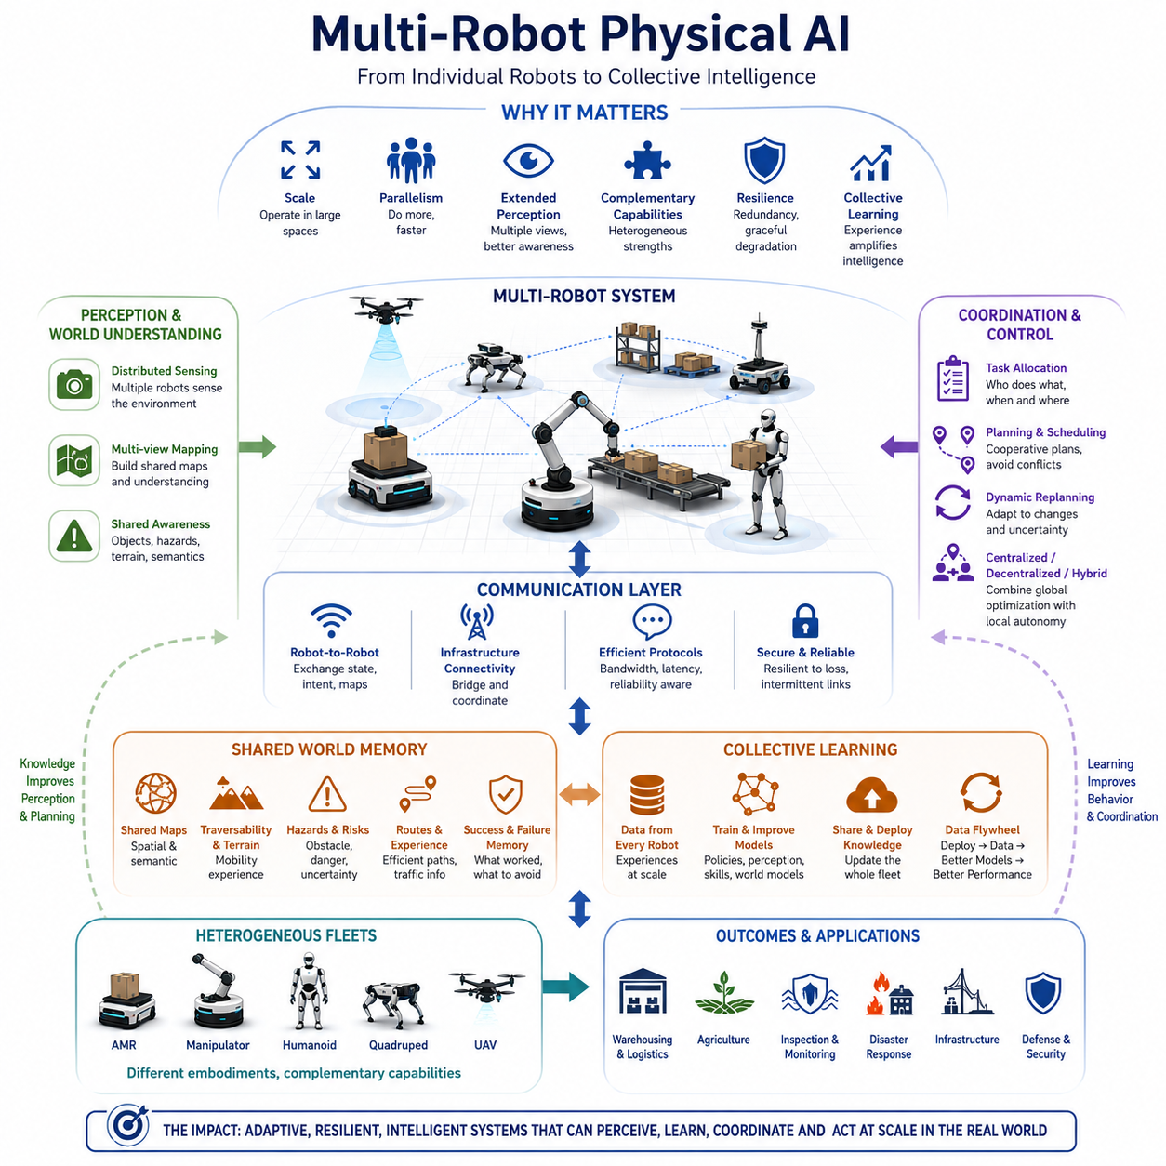
Physical AI becomes fundamentally more powerful when intelligence is distributed across multiple robots rather than confined to a single machine. A single robot can perceive, reason, plan, and act within its local environment, but a group of robots can combine observations, divide responsibilities, exchange knowledge, and coordinate actions across a much larger physical space.
The importance of multi-robot Physical AI emerges from the limitations of individual embodiment. Every robot has finite sensing range, computing capacity, battery energy, mobility, payload, and operational time. Multiple robots can compensate for these constraints by distributing perception and action, creating a collective system whose effective capabilities exceed those of any individual platform.
Multi-robot systems also change the meaning of perception. Instead of relying only on what one robot currently sees, robots can exchange observations, maps, detected objects, hazards, terrain conditions, and semantic information. The environment can therefore be understood through multiple viewpoints, allowing the team to construct a broader and more persistent representation of the physical world.
This distributed perception becomes especially valuable in large, dynamic, or partially observable environments. A warehouse fleet may observe congestion across many aisles, outdoor robots may discover changing terrain conditions, and inspection robots may examine different regions simultaneously. Collective sensing transforms isolated local observations into shared situational awareness for coordinated physical action.
Another major advantage is parallelism. Many physical tasks are inherently spatial and can be divided among robots operating simultaneously. Search, inspection, transportation, mapping, surveillance, agriculture, disaster response, and infrastructure monitoring can all benefit from parallel execution. The objective is not merely to add more robots, but to organize their activities so that total mission performance improves.
Coordination therefore becomes a central intelligence problem. Robots must determine who should perform each task, when actions should occur, which routes should be used, and how conflicts should be avoided. Task allocation, scheduling, traffic management, cooperative planning, and dynamic replanning connect individual robot intelligence to collective mission-level behavior.
Communication provides another essential layer of multi-robot Physical AI. Robots may exchange state, position, task progress, observations, maps, intentions, predictions, or learned representations. However, communication cannot always be assumed to be fast or reliable. Practical systems must operate under bandwidth limits, latency, packet loss, intermittent connectivity, and complete communication failures.
For this reason, multi-robot intelligence cannot depend entirely on continuous centralized control. Centralized systems can provide global optimization and fleet-wide coordination, while decentralized systems offer responsiveness, resilience, and local autonomy. Hybrid architectures combine these advantages by placing time-critical perception and control on robots while assigning broader coordination and shared intelligence to fleet infrastructure.
Shared knowledge further distinguishes an intelligent robot fleet from a collection of independent machines. When one robot discovers an obstacle, difficult terrain, efficient route, failed maneuver, or successful recovery strategy, that experience can become useful to other robots. Fleet world memory allows individual physical experiences to accumulate into persistent collective knowledge.
Collective learning extends this principle beyond shared maps and operational state. Experiences gathered by many robots can contribute to improved policies, perception models, navigation strategies, manipulation skills, or world models. A fleet can therefore create a data flywheel in which deployment generates experience, experience improves models, and improved models increase the capability of subsequent fleet operations.
Multi-robot Physical AI is also important because real robotic ecosystems are increasingly heterogeneous. AMRs, mobile manipulators, humanoids, quadrupeds, UAVs, and specialized inspection robots possess different sensors, mobility characteristics, payloads, and manipulation abilities. Collective intelligence allows these differences to become complementary capabilities rather than isolated system boundaries.
Heterogeneity makes capability-aware coordination essential. A UAV may rapidly survey an inaccessible area, a quadruped may traverse difficult terrain, an AMR may transport equipment, and a manipulator may physically interact with objects. The system must represent what each robot can do and assign tasks according to embodiment, location, resources, risk, and mission requirements.
Resilience is another fundamental motivation for multi-robot systems. Failure of a single robot does not necessarily imply failure of the mission when tasks can be redistributed among surviving members. Redundancy, dynamic reallocation, shared knowledge, and graceful degradation allow a fleet or swarm to continue operating despite robot loss, communication degradation, environmental uncertainty, or unexpected physical events.
At larger scales, multi-robot Physical AI becomes a systems problem involving orchestration, shared memory, communication, learning, safety, cybersecurity, deployment, and human supervision. Scaling from several robots to hundreds or thousands requires intelligence that manages interactions among robots while preventing coordination complexity from growing beyond practical limits.
Ultimately, multi-robot Physical AI matters because many real-world missions are larger than any single embodiment. The transition from autonomous robots to coordinated fleets and swarms transforms robotics from isolated machine intelligence into distributed physical intelligence. Robots can perceive together, learn from one another, divide work, share experience, recover collectively, and act as an adaptive system within the physical world.
물리 인공지능(Physical AI)은 지능이 하나의 기계에 국한되지 않고 여러 로봇에 분산될 때 근본적으로 더 강력해진다. 단일 로봇(Single Robot)은 자신의 국소 환경(Local Environment)에서 인식(Perception), 추론(Reasoning), 계획(Planning), 행동(Action)을 수행할 수 있지만, 여러 로봇은 관측 정보를 결합하고 역할을 분담하며 지식을 교환하고 훨씬 넓은 물리적 공간에서 행동을 조정할 수 있다.
다중 로봇 물리 인공지능(Multi-Robot Physical AI)의 중요성은 개별 체화(Individual Embodiment)가 갖는 한계에서 시작된다. 모든 로봇은 제한된 감지 범위(Sensing Range), 연산 능력(Computing Capacity), 배터리 에너지(Battery Energy), 이동성(Mobility), 적재 능력(Payload), 운용 시간(Operational Time)을 가진다. 여러 로봇은 인식과 행동을 분산함으로써 이러한 제약을 보완하고, 개별 플랫폼의 능력을 넘어서는 집단 시스템(Collective System)을 구성할 수 있다.
다중 로봇 시스템(Multi-Robot System)은 인식(Perception)의 의미도 변화시킨다. 하나의 로봇이 현재 관찰하는 정보에만 의존하는 대신, 로봇들은 관측 정보(Observations), 지도(Maps), 탐지된 객체(Detected Objects), 위험 요소(Hazards), 지형 상태(Terrain Conditions), 의미 정보(Semantic Information)를 서로 교환할 수 있다. 이를 통해 여러 관점의 정보를 통합하여 물리 세계에 대한 더욱 광범위하고 지속적인 표현을 구축할 수 있다.
이러한 분산 인식(Distributed Perception)은 대규모이거나 동적이며 부분 관측 가능한 환경(Partially Observable Environment)에서 특히 중요하다. 창고 로봇 군집(Warehouse Fleet)은 여러 통로의 혼잡 상태를 파악하고, 실외 로봇은 변화하는 지형 상태를 발견하며, 검사 로봇은 서로 다른 영역을 동시에 조사할 수 있다. 집단 감지(Collective Sensing)는 개별적인 국소 관측을 협력적 물리 행동을 위한 공유 상황 인식(Shared Situational Awareness)으로 전환한다.
또 다른 중요한 장점은 병렬성(Parallelism)이다. 많은 물리적 작업은 본질적으로 공간적으로 분산될 수 있으며 여러 로봇이 동시에 수행할 수 있다. 탐색(Search), 검사(Inspection), 운송(Transportation), 매핑(Mapping), 감시(Surveillance), 농업(Agriculture), 재난 대응(Disaster Response), 인프라 모니터링(Infrastructure Monitoring)은 모두 병렬 수행의 이점을 얻을 수 있다. 핵심은 단순히 로봇의 수를 늘리는 것이 아니라 전체 임무 성능이 향상되도록 활동을 조직하는 것이다.
따라서 조정(Coordination)은 핵심적인 지능 문제(Intelligence Problem)가 된다. 로봇은 각각의 작업을 누가 수행해야 하는지, 행동을 언제 실행해야 하는지, 어떤 경로를 사용해야 하는지, 그리고 로봇 간 충돌을 어떻게 방지할 것인지를 결정해야 한다. 작업 할당(Task Allocation), 스케줄링(Scheduling), 교통 관리(Traffic Management), 협력 계획(Cooperative Planning), 동적 재계획(Dynamic Replanning)은 개별 로봇 지능을 집단적인 임무 수준 행동(Mission-Level Behavior)과 연결한다.
통신(Communication)은 다중 로봇 물리 인공지능(Multi-Robot Physical AI)의 또 다른 핵심 계층을 제공한다. 로봇들은 상태(State), 위치(Position), 작업 진행 상황(Task Progress), 관측 정보(Observations), 지도(Maps), 의도(Intentions), 예측(Predictions), 학습된 표현(Learned Representations)을 교환할 수 있다. 그러나 실제 환경에서는 통신이 항상 빠르고 안정적이라고 가정할 수 없으며, 대역폭 제한(Bandwidth Limits), 지연(Latency), 패킷 손실(Packet Loss), 간헐적 연결(Intermittent Connectivity), 완전한 통신 장애(Communication Failure)를 고려해야 한다.
이러한 이유로 다중 로봇 지능(Multi-Robot Intelligence)은 지속적인 중앙집중식 제어(Centralized Control)에만 의존할 수 없다. 중앙집중식 시스템(Centralized System)은 전역 최적화(Global Optimization)와 전체 로봇 군집의 조정을 제공할 수 있으며, 분산형 시스템(Decentralized System)은 신속한 대응성, 회복탄력성(Resilience), 지역 자율성(Local Autonomy)을 제공한다. 하이브리드 아키텍처(Hybrid Architecture)는 시간에 민감한 인식과 제어를 로봇에서 수행하고, 광범위한 조정과 공유 지능은 플릿 인프라(Fleet Infrastructure)에 배치함으로써 두 방식의 장점을 결합한다.
공유 지식(Shared Knowledge)은 지능형 로봇 플릿(Intelligent Robot Fleet)을 독립적으로 작동하는 로봇들의 단순한 집합과 구분하는 또 다른 요소이다. 하나의 로봇이 장애물(Obstacle), 이동이 어려운 지형(Difficult Terrain), 효율적인 경로(Efficient Route), 실패한 동작(Failed Maneuver), 성공적인 복구 전략(Successful Recovery Strategy)을 발견하면 그 경험은 다른 로봇에도 활용될 수 있다. 플릿 세계 메모리(Fleet World Memory)는 개별 로봇의 물리적 경험을 지속적인 집단 지식(Collective Knowledge)으로 축적할 수 있도록 한다.
집단 학습(Collective Learning)은 이러한 원리를 공유 지도와 운용 상태를 넘어 확장한다. 여러 로봇이 수집한 경험은 정책(Policy), 인식 모델(Perception Model), 내비게이션 전략(Navigation Strategy), 조작 기술(Manipulation Skill), 세계 모델(World Model)의 개선에 활용될 수 있다. 따라서 로봇 플릿은 배포(Deployment)가 경험을 생성하고, 경험이 모델을 개선하며, 개선된 모델이 이후 플릿 운용 능력을 향상시키는 데이터 플라이휠(Data Flywheel)을 형성할 수 있다.
다중 로봇 물리 인공지능(Multi-Robot Physical AI)이 중요한 또 다른 이유는 실제 로봇 생태계가 점차 이종화(Heterogeneous)되고 있기 때문이다. 자율 이동 로봇(Autonomous Mobile Robot, AMR), 모바일 매니퓰레이터(Mobile Manipulator), 휴머노이드(Humanoid), 사족보행 로봇(Quadruped), 무인 항공기(Unmanned Aerial Vehicle, UAV), 특수 검사 로봇(Specialized Inspection Robot)은 서로 다른 센서, 이동 특성, 적재 능력, 조작 능력을 가진다. 집단 지능(Collective Intelligence)은 이러한 차이를 고립된 시스템의 경계가 아니라 상호 보완적인 능력으로 활용할 수 있게 한다.
이종성(Heterogeneity)은 능력 인식형 조정(Capability-Aware Coordination)을 필수적으로 만든다. 무인 항공기(UAV)는 접근하기 어려운 영역을 신속하게 조사하고, 사족보행 로봇(Quadruped)은 험난한 지형을 이동하며, 자율 이동 로봇(AMR)은 장비를 운송하고, 매니퓰레이터(Manipulator)는 객체와 물리적으로 상호작용할 수 있다. 시스템은 각 로봇이 수행할 수 있는 능력을 표현하고 체화, 위치, 자원, 위험, 임무 요구사항에 따라 작업을 할당해야 한다.
회복탄력성(Resilience) 역시 다중 로봇 시스템의 근본적인 동기이다. 작업을 정상적으로 작동하는 다른 로봇들에게 재분배할 수 있다면 하나의 로봇이 고장 나더라도 전체 임무가 반드시 실패하는 것은 아니다. 중복성(Redundancy), 동적 재할당(Dynamic Reallocation), 공유 지식(Shared Knowledge), 점진적 성능 저하(Graceful Degradation)는 로봇 손실, 통신 성능 저하, 환경 불확실성, 예상하지 못한 물리적 사건이 발생하더라도 플릿이나 스웜(Swarm)이 계속 작동할 수 있도록 한다.
규모가 커질수록 다중 로봇 물리 인공지능(Multi-Robot Physical AI)은 오케스트레이션(Orchestration), 공유 메모리(Shared Memory), 통신(Communication), 학습(Learning), 안전(Safety), 사이버보안(Cybersecurity), 배포(Deployment), 인간 감독(Human Supervision)을 포괄하는 시스템 문제(Systems Problem)가 된다. 수십 대에서 수백 또는 수천 대의 로봇으로 확장하려면 로봇 간 상호작용을 관리하면서 조정 복잡성(Coordination Complexity)이 실용적인 한계를 넘지 않도록 하는 지능이 필요하다.
궁극적으로 다중 로봇 물리 인공지능(Multi-Robot Physical AI)이 중요한 이유는 현실 세계의 많은 임무가 단일 체화(Single Embodiment)의 능력과 범위를 넘어서는 규모를 갖기 때문이다. 자율 로봇에서 협력 플릿(Coordinated Fleet)과 스웜(Swarm)으로의 전환은 로보틱스를 고립된 기계 지능에서 분산 물리 지능(Distributed Physical Intelligence)으로 변화시킨다. 로봇들은 함께 인식하고, 서로에게 배우며, 작업을 분담하고, 경험을 공유하며, 집단적으로 복구하고, 물리 세계 안에서 하나의 적응형 시스템(Adaptive System)으로 행동할 수 있다.

00.02. From Single Robot to Collective Intelligence
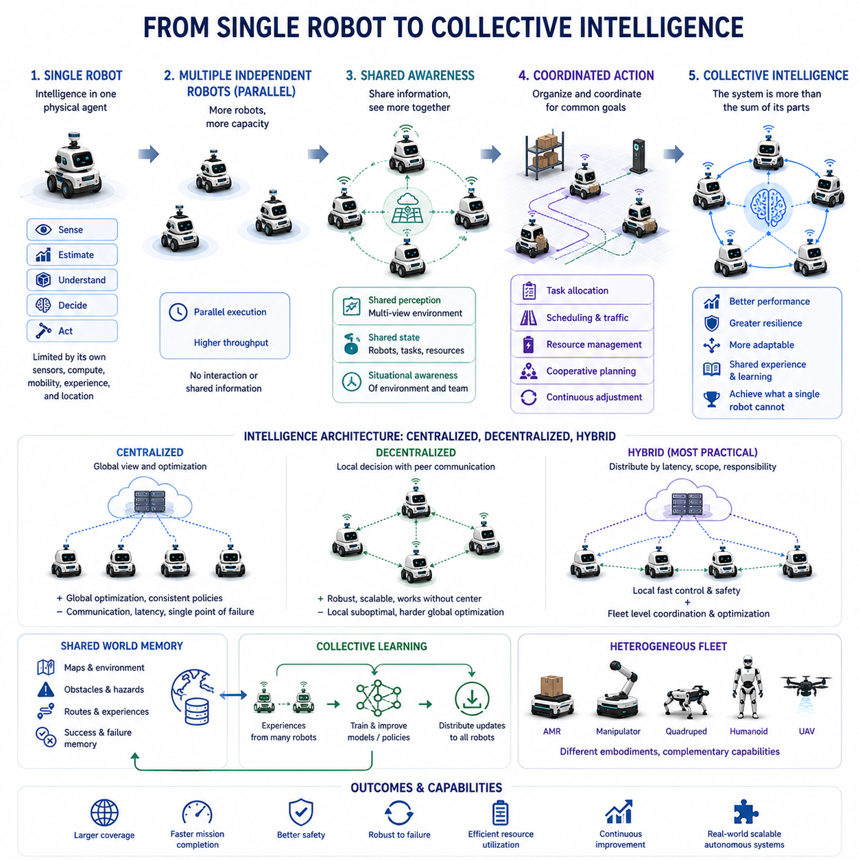
A single autonomous robot represents intelligence embodied in one physical agent. It senses its surroundings, estimates its state, interprets objects and events, selects actions, and controls its body to achieve assigned objectives. This architecture is effective for many tasks, but its intelligence remains bounded by its own sensors, computational resources, mobility, experience, and physical location.
The transition toward collective intelligence begins when multiple robots operate within the same environment while recognizing that their decisions and actions are interconnected. Each robot remains an autonomous physical agent, yet its behavior becomes part of a larger system. The important change is therefore not simply increasing robot quantity, but introducing relationships among perception, decisions, tasks, knowledge, and physical actions.
At the simplest level, multiple independent robots may perform separate tasks without meaningful interaction. Such deployment increases capacity through parallel operation, but it does not necessarily create collective intelligence. Collective intelligence emerges when information or behavior from one robot influences the decisions of others and when those interactions improve the performance, adaptability, or resilience of the overall system.
Shared perception is one of the first steps in this transition. A single robot observes only the environment within its sensing range, while multiple robots can observe different regions simultaneously. By combining local observations, the team can construct a broader representation of objects, obstacles, people, terrain, traffic, hazards, and environmental changes than any individual robot could independently maintain.
The next step is shared state and situational awareness. Robots communicate information about their positions, capabilities, current tasks, progress, planned movements, resource conditions, and observations. This allows each robot or a fleet-level system to reason not only about the environment but also about the state of the team itself, creating a foundation for coordinated decisions and cooperative behavior.
Coordination transforms shared awareness into organized physical action. When several robots require the same route, workspace, charging station, tool, or communication resource, their actions cannot be planned independently without creating conflicts. Collective intelligence therefore requires mechanisms for task allocation, scheduling, traffic coordination, resource management, cooperative planning, and continuous adjustment as conditions change.
This introduces a distinction between individual objectives and collective objectives. A robot may locally prefer the shortest route or immediately available task, but that choice may reduce overall fleet efficiency by producing congestion or blocking another robot. Collective intelligence requires decisions that consider system-level consequences, balancing local autonomy with global mission performance, fairness, safety, and resource utilization.
Centralized intelligence offers one method for achieving this coordination. A fleet manager can maintain global information, allocate tasks, optimize schedules, and coordinate traffic across many robots. This architecture provides a useful system-wide perspective, but excessive dependence on centralized infrastructure can introduce communication requirements, computational bottlenecks, latency, and vulnerability to network or server failures.
Decentralized intelligence provides a complementary approach. Robots make decisions using local observations and information exchanged with nearby peers, enabling the team to continue operating even when centralized communication is unavailable. Consensus, negotiation, local rules, distributed planning, and peer-to-peer coordination can produce organized behavior without requiring every decision to originate from a single global controller.
Practical multi-robot Physical AI therefore often develops toward hybrid intelligence. Fast perception, obstacle avoidance, motion control, and immediate safety responses remain local to each robot, while fleet-level systems manage broader tasks such as mission allocation, global scheduling, shared maps, traffic policies, knowledge distribution, and long-term optimization. Intelligence becomes distributed according to latency, scope, and responsibility.
Collective intelligence becomes substantially more powerful when robots share experience rather than only current state. A robot that discovers an inaccessible passage, hazardous surface, reliable route, successful manipulation strategy, or recovery procedure generates knowledge that may benefit the entire fleet. Shared world memory converts temporary individual experience into persistent information available for future decisions.
Learning extends this process across time. Experiences gathered from many robots can be aggregated to improve perception models, navigation policies, task strategies, world models, and learned skills. Updated knowledge can then be redistributed to robots, creating a continuous cycle in which every deployment contributes data and every improvement can potentially increase the capabilities of many physical agents.
The transition becomes more significant in heterogeneous fleets because collective intelligence can combine fundamentally different embodiments. An AMR may provide efficient transportation, a manipulator may perform physical handling, a quadruped may traverse irregular terrain, a humanoid may operate human-oriented environments, and a UAV may provide aerial observation. Coordination allows these specialized capabilities to contribute to common missions.
Collective intelligence also changes how failure is handled. In a single-robot system, loss of the robot can terminate the mission. In a multi-robot system, other agents may detect the failure, redistribute unfinished tasks, update routes, replace missing capabilities, or reorganize the team. Intelligence is therefore expressed not only through successful operation but also through collective adaptation and graceful degradation.
At larger scales, the robot fleet increasingly behaves as a distributed physical intelligence system rather than a collection of machines. Perception becomes multi-view, memory becomes shared, planning becomes cooperative, learning becomes collective, and actions become coordinated across space and time. Individual robots remain essential autonomous agents, but their intelligence is amplified through interaction with the wider system.
The progression from a single robot to collective intelligence ultimately represents a change in the unit of intelligence itself. Instead of asking only how intelligent one robot can become, multi-robot Physical AI asks how many embodied agents can perceive, reason, learn, communicate, coordinate, and act together. The resulting system can achieve capabilities, coverage, resilience, and adaptability that no isolated robot can provide alone.
단일 자율 로봇(Single Autonomous Robot)은 하나의 물리적 에이전트(Physical Agent)에 체화된 지능을 나타낸다. 로봇은 주변 환경을 감지하고, 자신의 상태를 추정하며, 객체와 사건을 해석하고, 행동을 선택한 후 주어진 목표를 달성하도록 자신의 몸체를 제어한다. 이러한 아키텍처는 많은 작업에서 효과적이지만, 그 지능은 자체 센서, 연산 자원, 이동 능력, 경험, 물리적 위치에 의해 제한된다.
집단 지능(Collective Intelligence)으로의 전환은 여러 로봇이 동일한 환경에서 작동하면서 각자의 결정과 행동이 서로 연결되어 있음을 인식할 때 시작된다. 각각의 로봇은 여전히 자율적인 물리적 에이전트(Autonomous Physical Agent)이지만, 그 행동은 더 큰 시스템의 일부가 된다. 따라서 중요한 변화는 단순히 로봇의 수를 증가시키는 것이 아니라 인식, 의사결정, 작업, 지식, 물리적 행동 사이에 상호 관계를 형성하는 것이다.
가장 단순한 수준에서는 여러 독립 로봇(Independent Robots)이 의미 있는 상호작용 없이 서로 다른 작업을 수행할 수 있다. 이러한 배치는 병렬 운용(Parallel Operation)을 통해 작업 능력을 증가시키지만 반드시 집단 지능을 형성하는 것은 아니다. 집단 지능은 한 로봇의 정보나 행동이 다른 로봇의 의사결정에 영향을 미치고, 이러한 상호작용이 전체 시스템의 성능, 적응성, 회복탄력성(Resilience)을 향상시킬 때 나타난다.
공유 인식(Shared Perception)은 이러한 전환의 첫 번째 단계 중 하나이다. 단일 로봇은 자신의 감지 범위(Sensing Range) 안에 있는 환경만 관측하지만, 여러 로봇은 서로 다른 영역을 동시에 관측할 수 있다. 로봇 팀은 국소 관측(Local Observations)을 결합하여 개별 로봇이 독립적으로 유지할 수 있는 것보다 더 광범위한 객체, 장애물, 사람, 지형, 교통, 위험 요소, 환경 변화의 표현을 구축할 수 있다.
다음 단계는 공유 상태(Shared State)와 상황 인식(Situational Awareness)이다. 로봇들은 자신의 위치, 능력, 현재 작업, 진행 상태, 계획된 움직임, 자원 상태, 관측 정보를 서로 전달한다. 이를 통해 각각의 로봇이나 플릿 수준 시스템(Fleet-Level System)은 환경뿐만 아니라 팀 자체의 상태까지 추론할 수 있으며, 이는 조정된 의사결정(Coordinated Decisions)과 협력 행동(Cooperative Behavior)의 기반이 된다.
조정(Coordination)은 공유된 상황 인식을 조직화된 물리적 행동으로 전환한다. 여러 로봇이 동일한 경로, 작업 공간, 충전소, 도구, 통신 자원을 필요로 하는 경우, 각 로봇의 행동을 독립적으로 계획하면 충돌이 발생할 수 있다. 따라서 집단 지능은 작업 할당(Task Allocation), 스케줄링(Scheduling), 교통 조정(Traffic Coordination), 자원 관리(Resource Management), 협력 계획(Cooperative Planning), 상황 변화에 따른 지속적인 조정 메커니즘을 필요로 한다.
이 과정에서는 개별 목표(Individual Objectives)와 집단 목표(Collective Objectives)의 차이가 중요해진다. 로봇은 국소적으로 최단 경로나 즉시 수행 가능한 작업을 선호할 수 있지만, 이러한 선택이 혼잡을 발생시키거나 다른 로봇의 이동을 방해하여 전체 플릿 효율을 감소시킬 수 있다. 집단 지능은 지역 자율성(Local Autonomy)과 전체 임무 성능, 공정성, 안전, 자원 활용도를 균형 있게 고려하는 시스템 수준의 의사결정을 요구한다.
중앙집중형 지능(Centralized Intelligence)은 이러한 조정을 구현하는 한 가지 방법을 제공한다. 플릿 관리자(Fleet Manager)는 전역 정보를 유지하고, 작업을 할당하며, 스케줄을 최적화하고, 여러 로봇의 교통을 조정할 수 있다. 이러한 아키텍처는 시스템 전체를 바라보는 관점을 제공하지만, 중앙 인프라에 지나치게 의존하면 통신 요구량 증가, 연산 병목(Computational Bottleneck), 지연(Latency), 네트워크 또는 서버 장애에 대한 취약성이 발생할 수 있다.
분산형 지능(Decentralized Intelligence)은 이를 보완하는 접근 방식을 제공한다. 로봇들은 국소 관측과 주변 로봇으로부터 교환된 정보를 사용하여 의사결정을 내리므로 중앙 통신을 사용할 수 없는 상황에서도 팀이 계속 작동할 수 있다. 합의(Consensus), 협상(Negotiation), 지역 규칙(Local Rules), 분산 계획(Distributed Planning), 피어 투 피어 조정(Peer-to-Peer Coordination)을 통해 모든 의사결정이 하나의 전역 제어기로부터 발생하지 않아도 조직적인 행동을 만들어낼 수 있다.
실제 다중 로봇 물리 인공지능(Multi-Robot Physical AI)은 따라서 하이브리드 지능(Hybrid Intelligence)으로 발전하는 경우가 많다. 빠른 인식, 장애물 회피, 모션 제어, 즉각적인 안전 대응은 각 로봇에서 지역적으로 수행하고, 플릿 수준 시스템은 임무 할당, 전역 스케줄링, 공유 지도, 교통 정책, 지식 배포, 장기 최적화와 같은 광범위한 작업을 관리한다. 지능은 지연 시간, 범위, 책임에 따라 분산된다.
집단 지능은 로봇들이 현재 상태뿐만 아니라 경험(Experience)을 공유할 때 훨씬 강력해진다. 하나의 로봇이 접근할 수 없는 통로, 위험한 노면, 신뢰할 수 있는 경로, 성공적인 조작 전략, 복구 절차를 발견하면 이러한 지식은 전체 플릿에 도움이 될 수 있다. 공유 세계 메모리(Shared World Memory)는 일시적인 개별 경험을 미래의 의사결정에 활용할 수 있는 지속적인 정보로 전환한다.
학습(Learning)은 이러한 과정을 시간적으로 확장한다. 여러 로봇에서 수집된 경험을 통합하여 인식 모델(Perception Models), 내비게이션 정책(Navigation Policies), 작업 전략(Task Strategies), 세계 모델(World Models), 학습된 기술(Learned Skills)을 개선할 수 있다. 이후 업데이트된 지식을 다시 로봇들에게 배포함으로써 모든 배치가 데이터를 생성하고 모든 개선이 다수의 물리적 에이전트 능력을 향상시킬 수 있는 지속적인 순환 구조를 형성한다.
이러한 전환은 이종 플릿(Heterogeneous Fleets)에서 더욱 중요한 의미를 갖는다. 자율 이동 로봇(Autonomous Mobile Robot, AMR)은 효율적인 운송을 담당하고, 매니퓰레이터(Manipulator)는 물리적 취급 작업을 수행하며, 사족보행 로봇(Quadruped)은 불규칙한 지형을 이동하고, 휴머노이드(Humanoid)는 인간 중심 환경에서 작업하며, 무인 항공기(Unmanned Aerial Vehicle, UAV)는 공중 관측을 제공할 수 있다. 조정을 통해 이러한 전문화된 능력을 공동 임무에 활용할 수 있다.
집단 지능은 장애(Failure)를 처리하는 방식도 변화시킨다. 단일 로봇 시스템에서는 로봇의 손실이 임무 종료로 이어질 수 있다. 다중 로봇 시스템에서는 다른 에이전트들이 장애를 감지하고, 완료되지 않은 작업을 재분배하며, 경로를 갱신하고, 부족해진 능력을 대체하거나 팀을 재구성할 수 있다. 따라서 지능은 성공적인 운용뿐만 아니라 집단적 적응(Collective Adaptation)과 점진적 성능 저하(Graceful Degradation)를 통해서도 나타난다.
규모가 커질수록 로봇 플릿(Robot Fleet)은 단순한 기계의 집합이 아니라 분산 물리 지능 시스템(Distributed Physical Intelligence System)처럼 행동하게 된다. 인식은 다중 관점(Multi-View)이 되고, 메모리는 공유되며, 계획은 협력적으로 이루어지고, 학습은 집단적으로 수행되며, 행동은 공간과 시간에 걸쳐 조정된다. 개별 로봇은 여전히 필수적인 자율 에이전트이지만 더 넓은 시스템과의 상호작용을 통해 그 지능이 증폭된다.
단일 로봇에서 집단 지능으로의 발전은 궁극적으로 지능의 단위(Unit of Intelligence) 자체가 변화하는 것을 의미한다. 하나의 로봇이 얼마나 지능적으로 발전할 수 있는지만 질문하는 대신, 다중 로봇 물리 인공지능은 여러 체화 에이전트(Embodied Agents)가 어떻게 함께 인식하고, 추론하고, 학습하고, 통신하고, 조정하며, 행동할 수 있는지를 다룬다. 그 결과 단일 로봇만으로는 달성할 수 없는 능력, 작업 범위, 회복탄력성, 적응성을 갖춘 시스템을 구현할 수 있다.

00.03. Multi Robot vs Multi Agent AI
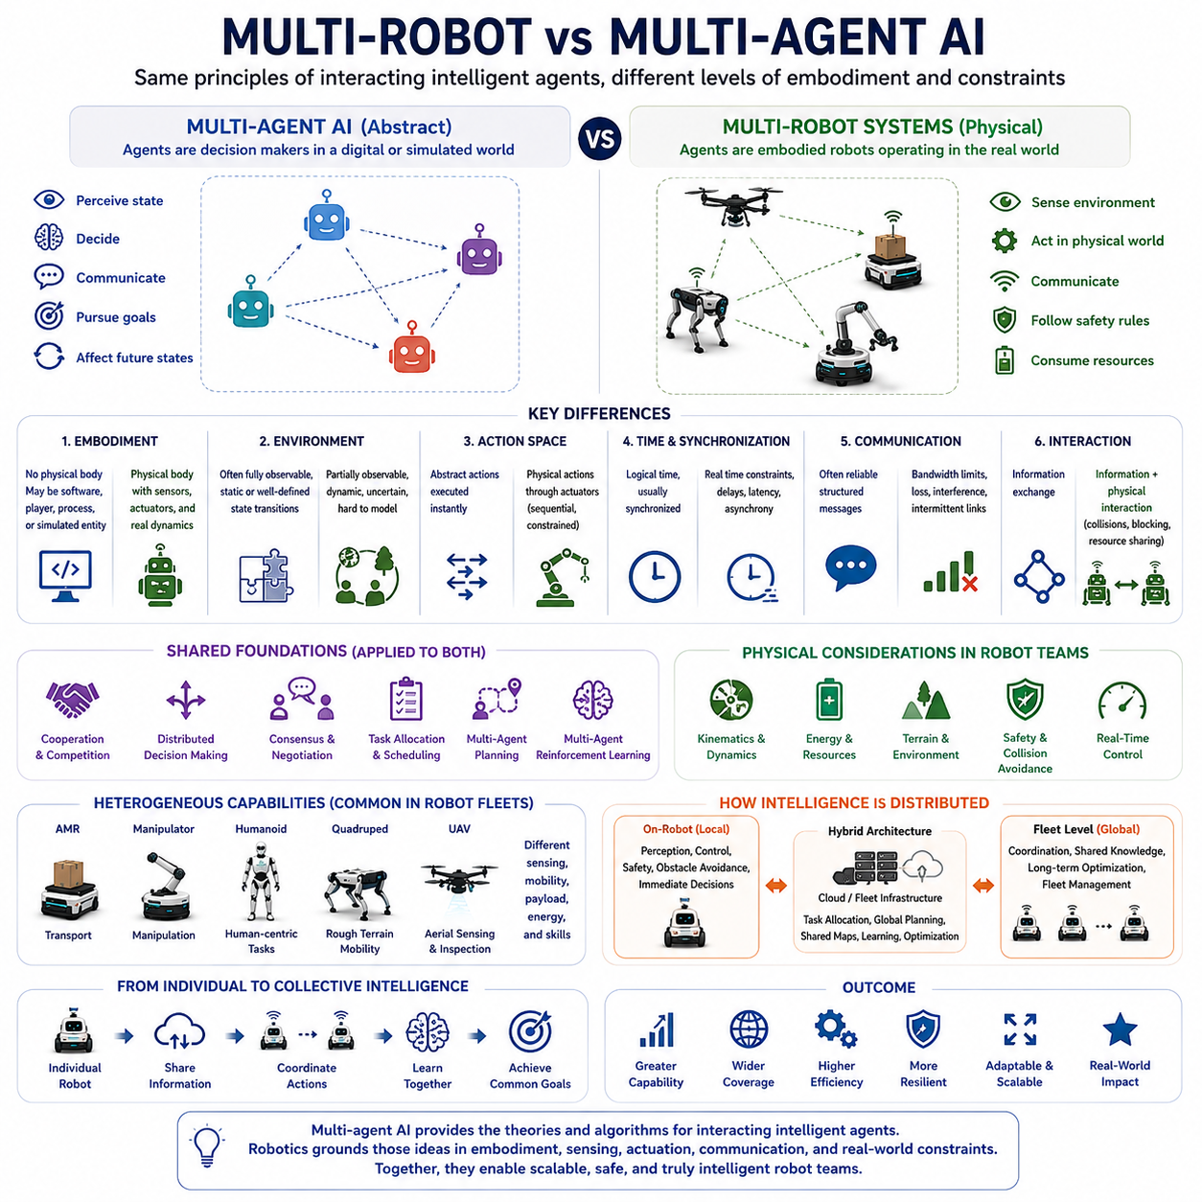
Multi-robot systems and multi-agent AI are closely related concepts, but they describe different levels of abstraction. Multi-agent AI studies systems in which multiple autonomous agents perceive information, make decisions, interact, and pursue individual or shared objectives. Multi-robot systems apply related principles to physically embodied machines that must operate under the constraints of the real world.
An agent in multi-agent AI does not necessarily require a physical body. It may represent a software process, game player, economic participant, digital assistant, simulated entity, or decision-making module. What defines the agent is its ability to observe some state, select actions, interact with an environment or other agents, and influence future states through those actions.
A robot, by contrast, is a physically embodied agent whose decisions produce consequences in the physical environment. Its actions are constrained by sensing range, actuator dynamics, kinematics, energy, payload, terrain, communication, safety requirements, and real-time execution. Multi-robot Physical AI therefore connects multi-agent reasoning with embodiment, perception, mobility, manipulation, and physical control.
This distinction becomes important when defining the environment. In a conventional multi-agent AI problem, the environment may be completely digital and represented through well-defined states and actions. In a multi-robot system, the environment is continuously changing, partially observable, uncertain, and difficult to model completely. Robots must transform noisy sensor measurements into representations suitable for collective reasoning and action.
The action space also differs significantly. A software agent may execute an abstract action immediately, while a robot must physically realize its decision through motors, wheels, joints, manipulators, or other actuators. An instruction such as moving to a location becomes a sequence involving localization, path planning, trajectory generation, obstacle avoidance, motion control, and continuous responses to environmental changes.
Time has greater physical significance in multi-robot systems. Communication delays, sensor update rates, actuator response, computation latency, synchronization errors, and differences in robot motion directly influence coordination. Two agents agreeing on a plan is insufficient if their physical actions cannot be synchronized or if one robot receives critical information too late to execute the coordinated behavior safely.
Communication illustrates another difference between abstract multi-agent AI and physical robot teams. Multi-agent algorithms may assume reliable or structured message exchange, but real robots frequently encounter bandwidth limitations, packet loss, interference, network congestion, and intermittent connectivity. Coordination strategies must therefore consider what information should be communicated, when it is needed, and how robots should behave when communication disappears.
Multi-agent AI nevertheless provides an important conceptual and algorithmic foundation for multi-robot intelligence. Problems such as distributed decision making, cooperation, competition, consensus, negotiation, task allocation, multi-agent planning, and multi-agent reinforcement learning can all be applied to robot teams. The challenge is adapting these mechanisms to the physical constraints and uncertainties associated with embodied operation.
Multi-robot systems also introduce spatial interactions that cannot be treated merely as information exchange. Robots can block one another, compete for narrow passages, occupy workspaces, share charging stations, transport objects cooperatively, or create physical hazards through poorly coordinated motion. The physical configuration of the team therefore becomes part of the multi-agent state and directly affects feasible decisions.
Another distinction concerns capability. Abstract agents are often modeled with identical or predefined action sets, whereas robot fleets may contain significantly different embodiments. AMRs, manipulators, humanoids, quadrupeds, and UAVs have different sensing, mobility, manipulation, payload, energy, and environmental capabilities. Multi-robot intelligence must reason explicitly about these differences when allocating tasks and coordinating missions.
Multi-agent objectives can be cooperative, competitive, or mixed, and the same classification applies to physical robots. Most practical robot fleets emphasize cooperation because robots contribute toward common operational goals. However, resource contention, traffic conflicts, local priorities, and limited communication can create interactions in which locally desirable actions are not necessarily optimal for the entire team.
Multi-agent reinforcement learning provides one pathway for learning coordinated behavior. Multiple agents can learn policies that consider interactions with other agents rather than treating them as static parts of the environment. For robots, however, learned policies must additionally satisfy physical feasibility, safety, robustness, sample efficiency, and deployment constraints before they can be trusted in real-world operation.
The relationship between the two fields can therefore be understood as an overlap rather than equivalence. Multi-agent AI provides general theories and algorithms for interacting intelligent agents, while multi-robot systems specialize these ideas for physically embodied agents. Multi-robot Physical AI occupies the intersection where multi-agent intelligence must function through sensors, actuators, communication networks, physical dynamics, and real-world constraints.
This intersection becomes increasingly important as robot fleets develop shared perception, shared world state, distributed planning, collective learning, and fleet world memory. Robots no longer operate merely as independent machines receiving commands from a scheduler. They become participants in a distributed intelligence architecture in which observations, intentions, experiences, and learned knowledge can influence decisions throughout the team.
At fleet scale, the distinction also helps determine where intelligence should reside. Some multi-agent reasoning can operate in centralized fleet infrastructure, while other decisions must remain distributed across robots. Immediate obstacle avoidance and safety responses require local execution, whereas global task allocation, shared knowledge management, and long-term optimization may benefit from fleet-level computation and coordination.
Multi-robot Physical AI can ultimately be viewed as multi-agent intelligence grounded in physical embodiment. The multi-agent perspective explains how autonomous decision makers interact, coordinate, compete, cooperate, and learn, while robotics determines how those decisions can actually be sensed, communicated, planned, and executed in the physical world. Combining both perspectives is essential for building scalable and genuinely intelligent robot teams.
다중 로봇 시스템(Multi-Robot Systems)과 다중 에이전트 인공지능(Multi-Agent AI)은 밀접하게 관련된 개념이지만, 서로 다른 추상화 수준(Level of Abstraction)을 설명한다. 다중 에이전트 인공지능은 여러 자율 에이전트(Autonomous Agents)가 정보를 인식하고, 의사결정을 내리며, 상호작용하고, 개별 또는 공동 목표를 추구하는 시스템을 연구한다. 다중 로봇 시스템은 이러한 원리를 현실 세계의 제약 조건에서 작동해야 하는 물리적으로 체화된 기계(Physically Embodied Machines)에 적용한다.
다중 에이전트 인공지능(Multi-Agent AI)에서 에이전트(Agent)는 반드시 물리적 몸체를 필요로 하지 않는다. 에이전트는 소프트웨어 프로세스(Software Process), 게임 플레이어(Game Player), 경제적 참여자(Economic Participant), 디지털 어시스턴트(Digital Assistant), 시뮬레이션 개체(Simulated Entity), 의사결정 모듈(Decision-Making Module)일 수 있다. 에이전트를 정의하는 핵심은 특정 상태를 관측하고, 행동을 선택하며, 환경 또는 다른 에이전트와 상호작용하고, 그 행동을 통해 미래 상태에 영향을 미치는 능력이다.
반면 로봇(Robot)은 자신의 의사결정이 물리적 환경에 실제 결과를 발생시키는 물리적으로 체화된 에이전트(Physically Embodied Agent)이다. 로봇의 행동은 감지 범위(Sensing Range), 액추에이터 동역학(Actuator Dynamics), 운동학(Kinematics), 에너지(Energy), 적재 능력(Payload), 지형(Terrain), 통신(Communication), 안전 요구사항(Safety Requirements), 실시간 실행(Real-Time Execution)의 제약을 받는다. 따라서 다중 로봇 물리 인공지능(Multi-Robot Physical AI)은 다중 에이전트 추론을 체화, 인식, 이동, 조작, 물리적 제어와 연결한다.
이러한 차이는 환경(Environment)을 정의할 때 중요해진다. 전통적인 다중 에이전트 인공지능 문제에서 환경은 완전히 디지털일 수 있으며 명확하게 정의된 상태(State)와 행동(Action)으로 표현될 수 있다. 반면 다중 로봇 시스템의 환경은 지속적으로 변화하고, 부분적으로 관측 가능하며, 불확실하고, 완전하게 모델링하기 어렵다. 로봇은 잡음이 포함된 센서 측정값을 집단적 추론과 행동에 적합한 표현으로 변환해야 한다.
행동 공간(Action Space) 역시 크게 다르다. 소프트웨어 에이전트는 추상적인 행동을 즉시 실행할 수 있지만, 로봇은 모터, 바퀴, 관절, 매니퓰레이터(Manipulator) 또는 기타 액추에이터(Actuator)를 통해 자신의 의사결정을 물리적으로 구현해야 한다. 특정 위치로 이동하라는 명령은 위치 추정(Localization), 경로 계획(Path Planning), 궤적 생성(Trajectory Generation), 장애물 회피(Obstacle Avoidance), 모션 제어(Motion Control), 환경 변화에 대한 지속적인 대응을 포함하는 일련의 과정으로 변환된다.
시간(Time)은 다중 로봇 시스템에서 더욱 큰 물리적 의미를 갖는다. 통신 지연(Communication Delay), 센서 갱신 주기(Sensor Update Rate), 액추에이터 응답(Actuator Response), 연산 지연(Computation Latency), 동기화 오류(Synchronization Error), 로봇 이동 속도의 차이는 조정에 직접적인 영향을 미친다. 두 에이전트가 계획에 합의하더라도 물리적 행동을 동기화할 수 없거나 중요한 정보를 너무 늦게 수신한다면 안전한 협력 행동을 수행할 수 없다.
통신(Communication)은 추상적인 다중 에이전트 인공지능과 물리적 로봇 팀의 또 다른 차이를 보여준다. 다중 에이전트 알고리즘은 신뢰할 수 있거나 구조화된 메시지 교환을 가정할 수 있지만, 실제 로봇은 대역폭 제한(Bandwidth Limitation), 패킷 손실(Packet Loss), 간섭(Interference), 네트워크 혼잡(Network Congestion), 간헐적 연결(Intermittent Connectivity)을 자주 경험한다. 따라서 조정 전략은 어떤 정보를 언제 통신해야 하는지, 그리고 통신이 중단되었을 때 로봇이 어떻게 행동해야 하는지를 고려해야 한다.
그럼에도 다중 에이전트 인공지능(Multi-Agent AI)은 다중 로봇 지능(Multi-Robot Intelligence)을 위한 중요한 개념적·알고리즘적 기반을 제공한다. 분산 의사결정(Distributed Decision Making), 협력(Cooperation), 경쟁(Competition), 합의(Consensus), 협상(Negotiation), 작업 할당(Task Allocation), 다중 에이전트 계획(Multi-Agent Planning), 다중 에이전트 강화학습(Multi-Agent Reinforcement Learning)과 같은 문제는 모두 로봇 팀에 적용할 수 있다. 핵심 과제는 이러한 메커니즘을 체화된 운용의 물리적 제약과 불확실성에 맞게 적용하는 것이다.
다중 로봇 시스템(Multi-Robot Systems)은 단순한 정보 교환으로만 다룰 수 없는 공간적 상호작용(Spatial Interactions)도 발생시킨다. 로봇들은 서로의 이동을 차단하거나, 좁은 통로를 두고 경쟁하거나, 작업 공간을 점유하고, 충전소를 공유하며, 객체를 협력하여 운반하거나, 잘못 조정된 움직임으로 물리적 위험을 발생시킬 수 있다. 따라서 로봇 팀의 물리적 구성은 다중 에이전트 상태(Multi-Agent State)의 일부가 되며 실행 가능한 의사결정에 직접 영향을 미친다.
또 다른 차이는 능력(Capability)과 관련된다. 추상적인 에이전트는 동일하거나 사전에 정의된 행동 집합(Action Sets)을 가진 것으로 모델링되는 경우가 많지만, 로봇 플릿(Robot Fleet)은 상당히 다른 체화 형태를 포함할 수 있다. 자율 이동 로봇(Autonomous Mobile Robot, AMR), 매니퓰레이터(Manipulator), 휴머노이드(Humanoid), 사족보행 로봇(Quadruped), 무인 항공기(Unmanned Aerial Vehicle, UAV)는 서로 다른 감지, 이동, 조작, 적재, 에너지, 환경 대응 능력을 가진다. 다중 로봇 지능은 작업 할당과 임무 조정 과정에서 이러한 차이를 명시적으로 고려해야 한다.
다중 에이전트 목표(Multi-Agent Objectives)는 협력적(Cooperative), 경쟁적(Competitive), 혼합형(Mixed)으로 구분될 수 있으며 동일한 분류를 물리적 로봇에도 적용할 수 있다. 대부분의 실제 로봇 플릿은 공동 운용 목표를 달성하기 위해 협력을 중심으로 구성된다. 그러나 자원 경쟁(Resource Contention), 교통 충돌(Traffic Conflicts), 지역적 우선순위(Local Priorities), 제한된 통신으로 인해 개별적으로 유리한 행동이 전체 팀에는 최적이 아닌 상황이 발생할 수 있다.
다중 에이전트 강화학습(Multi-Agent Reinforcement Learning)은 협력 행동(Coordinated Behavior)을 학습하는 하나의 방법을 제공한다. 여러 에이전트는 다른 에이전트를 환경의 정적인 일부로 간주하는 대신 상호작용을 고려하는 정책(Policy)을 학습할 수 있다. 그러나 로봇에 적용되는 학습 정책은 실제 환경에서 신뢰할 수 있도록 배포되기 전에 물리적 실행 가능성(Physical Feasibility), 안전성(Safety), 강건성(Robustness), 샘플 효율성(Sample Efficiency), 배포 제약(Deployment Constraints)을 추가로 만족해야 한다.
따라서 두 분야의 관계는 동일성(Equivalence)이 아니라 중첩(Overlap)으로 이해할 수 있다. 다중 에이전트 인공지능(Multi-Agent AI)은 상호작용하는 지능형 에이전트를 위한 일반적인 이론과 알고리즘을 제공하는 반면, 다중 로봇 시스템(Multi-Robot Systems)은 이러한 개념을 물리적으로 체화된 에이전트에 특화한다. 다중 로봇 물리 인공지능(Multi-Robot Physical AI)은 다중 에이전트 지능이 센서, 액추에이터, 통신 네트워크, 물리 동역학, 현실 세계의 제약을 통해 작동해야 하는 교차 영역에 위치한다.
이러한 교차 영역은 로봇 플릿이 공유 인식(Shared Perception), 공유 세계 상태(Shared World State), 분산 계획(Distributed Planning), 집단 학습(Collective Learning), 플릿 세계 메모리(Fleet World Memory)를 발전시키면서 더욱 중요해진다. 로봇은 더 이상 스케줄러에서 명령을 받아 독립적으로 작동하는 기계에 머무르지 않는다. 관측, 의도, 경험, 학습된 지식이 팀 전체의 의사결정에 영향을 미칠 수 있는 분산 지능 아키텍처(Distributed Intelligence Architecture)의 참여자가 된다.
플릿 규모(Fleet Scale)에서는 두 개념의 차이를 이해하는 것이 지능이 어디에 위치해야 하는지를 결정하는 데에도 도움이 된다. 일부 다중 에이전트 추론(Multi-Agent Reasoning)은 중앙집중식 플릿 인프라에서 수행될 수 있지만, 다른 의사결정은 로봇 전체에 분산되어야 한다. 즉각적인 장애물 회피와 안전 대응은 지역 실행(Local Execution)이 필요한 반면, 전역 작업 할당(Global Task Allocation), 공유 지식 관리(Shared Knowledge Management), 장기 최적화(Long-Term Optimization)는 플릿 수준 연산과 조정을 활용할 수 있다.
궁극적으로 다중 로봇 물리 인공지능(Multi-Robot Physical AI)은 물리적 체화(Physical Embodiment)에 기반한 다중 에이전트 지능(Multi-Agent Intelligence)으로 볼 수 있다. 다중 에이전트 관점은 자율적인 의사결정 주체들이 어떻게 상호작용하고, 조정하고, 경쟁하고, 협력하며, 학습하는지를 설명하고, 로보틱스(Robotics)는 이러한 의사결정이 물리 세계에서 어떻게 실제로 감지되고, 통신되고, 계획되고, 실행될 수 있는지를 결정한다. 두 관점을 결합하는 것은 확장 가능하고 진정으로 지능적인 로봇 팀을 구축하는 데 필수적이다.

00.04. Fleet Swarm and Team Robotics
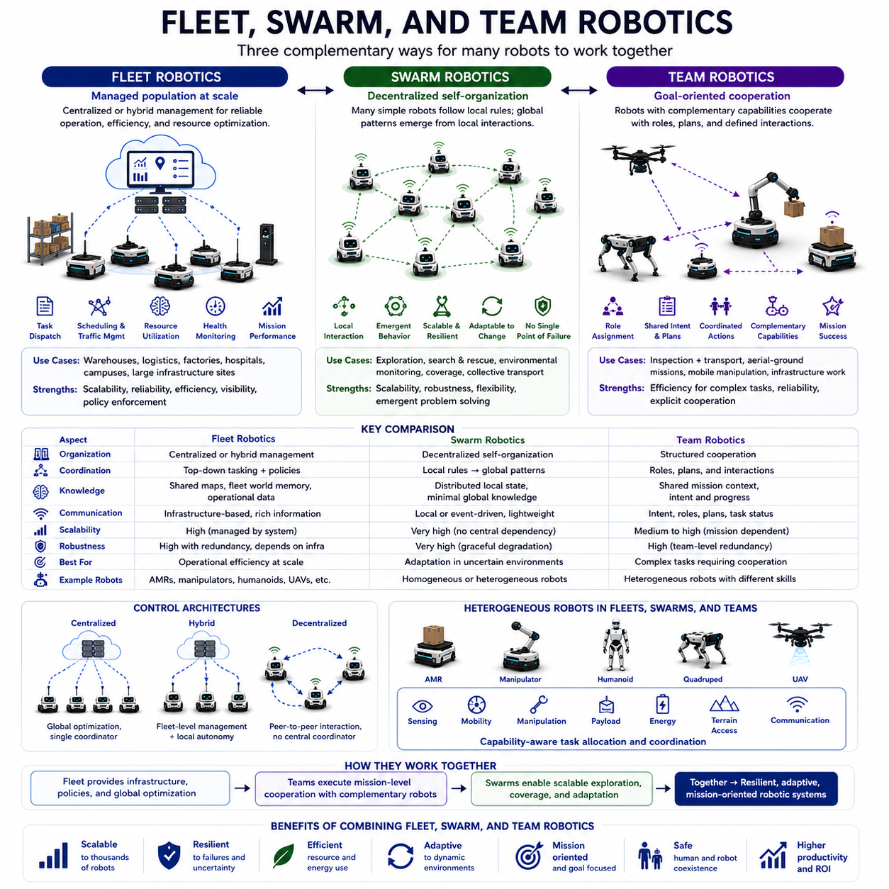
Fleet robotics describes systems in which multiple robots are managed as an operational population. The emphasis is typically on reliable deployment, task dispatching, scheduling, traffic management, resource utilization, health monitoring, and mission performance. A fleet may contain tens, hundreds, or thousands of robots whose individual activities are coordinated through shared infrastructure and operational policies.
In a fleet architecture, robots often retain substantial local autonomy while a fleet-level system maintains a broader operational view. Each robot may independently perform localization, obstacle avoidance, motion control, and immediate safety functions, while higher-level infrastructure assigns missions, manages shared resources, resolves traffic conflicts, distributes knowledge, and monitors overall system performance.
Fleet robotics is especially important in structured industrial environments such as warehouses, factories, logistics centers, hospitals, campuses, and large infrastructure sites. In these environments, overall productivity depends not only on how efficiently each robot performs its task, but also on how effectively the entire population shares routes, workspaces, charging stations, equipment, communication resources, and operational priorities.
Swarm robotics represents a different organizational principle. Instead of relying primarily on explicit fleet-level orchestration, swarm systems seek useful global behavior through interactions among many relatively simple robots. Individual robots typically follow local rules based on nearby observations and communication, while coordinated patterns emerge from repeated interactions across the population without requiring complete global knowledge.
The conceptual foundation of swarm robotics is strongly influenced by collective behavior observed in biological systems. Ant colonies, bee colonies, bird flocks, fish schools, and other natural groups demonstrate how decentralized interactions can generate coordinated movement, exploration, resource discovery, adaptation, and collective decisions. Robot swarms translate these principles into computational and physical mechanisms for artificial agents.
Local interaction is therefore central to swarm intelligence. A robot may react only to nearby robots, local environmental conditions, or limited shared signals, yet these interactions can produce global phenomena such as flocking, formation, dispersion, coverage, consensus, collective transport, or coordinated exploration. The desired system behavior is generated through self-organization rather than detailed commands for every individual robot.
This approach can provide scalability and resilience because operation does not necessarily depend on a single central coordinator. Adding or losing individual robots may change performance without destroying the entire system. However, emergent behavior also introduces challenges involving predictability, stability, verification, communication, safety, and the design of local rules that reliably produce desirable global outcomes.
Team robotics provides another perspective on multi-robot organization. A robot team is generally composed of multiple agents that cooperate toward explicitly defined common objectives. Team members may have assigned roles, complementary capabilities, planned interactions, and dependencies between tasks. Coordination is therefore often more structured and mission-oriented than the decentralized behavior associated with large robot swarms.
Team robotics becomes particularly important when tasks require close cooperation between robots. One robot may inspect an area while another transports equipment, or an aerial robot may provide environmental information to a ground robot. A mobile manipulator, quadruped, UAV, and AMR can participate in the same mission while contributing different sensing, mobility, transportation, or manipulation capabilities.
The concepts of fleet, swarm, and team robotics are not mutually exclusive categories. A large operational fleet can contain smaller teams created for specific missions, while some robots may use swarm-like local coordination for movement or exploration. A practical Physical AI architecture can therefore combine centralized fleet management, team-level cooperation, and decentralized local behaviors within the same robotic ecosystem.
The primary distinction lies in how organization and intelligence are structured. Fleet robotics emphasizes operational management at scale, swarm robotics emphasizes decentralized self-organization and emergent collective behavior, and team robotics emphasizes explicit cooperation among robots pursuing shared missions. These perspectives describe different coordination patterns rather than rigid boundaries between completely separate technologies.
Communication requirements also vary across these organizational forms. Fleet systems commonly exchange task, map, traffic, health, and operational information with infrastructure. Robot teams may require richer sharing of intentions, roles, plans, and task progress. Swarms often favor compact local or event-driven communication that can scale across large populations without requiring every robot to maintain complete information about every other member.
Knowledge representation follows a similar pattern. Fleet systems can maintain shared maps, fleet world memory, traversability information, operational history, and robot capabilities. Teams may maintain mission-specific context and shared intent, while swarms may rely more heavily on distributed local state. The appropriate representation depends on system scale, communication availability, environmental uncertainty, and mission requirements.
Heterogeneous robots further blur the boundaries between fleets and teams. A fleet may include AMRs, manipulators, humanoids, quadrupeds, and UAVs with fundamentally different embodiments. These systems require capability-aware task allocation because not every robot can perform every mission. Coordination must consider sensing, mobility, payload, manipulation, energy, terrain accessibility, and other embodiment-specific constraints.
Homogeneous populations are often attractive for swarm robotics because similar robots can follow common behavioral rules and provide natural redundancy. Nevertheless, learning-based methods and richer capability representations can support heterogeneous swarms and teams. The broader objective is to determine how individual capabilities and local decisions can be combined into useful collective behavior without making coordination computationally unmanageable.
Control architecture provides another important dimension. Fleet robotics often uses centralized or hybrid architectures, swarm robotics frequently emphasizes decentralized control, and team robotics can employ centralized, distributed, or hybrid approaches depending on mission structure. Practical systems increasingly distribute intelligence according to latency, communication reliability, safety requirements, computational resources, and the scope of each decision.
From the perspective of Physical AI, fleets, swarms, and teams represent complementary pathways from individual autonomy toward collective physical intelligence. Fleets provide scalable operational coordination, swarms provide distributed adaptation and self-organization, and teams provide structured cooperation among complementary agents. Combining these principles enables robot populations to operate as resilient, adaptive, and mission-oriented intelligent systems in the physical world.
플릿 로보틱스(Fleet Robotics)는 여러 로봇을 하나의 운영 집단(Operational Population)으로 관리하는 시스템을 의미한다. 일반적으로 안정적인 배포(Deployment), 작업 디스패칭(Task Dispatching), 스케줄링(Scheduling), 교통 관리(Traffic Management), 자원 활용(Resource Utilization), 상태 모니터링(Health Monitoring), 임무 성능(Mission Performance)에 중점을 둔다. 플릿은 수십, 수백 또는 수천 대의 로봇으로 구성될 수 있으며, 개별 활동은 공유 인프라와 운영 정책을 통해 조정된다.
플릿 아키텍처(Fleet Architecture)에서 로봇은 상당한 수준의 지역 자율성(Local Autonomy)을 유지하는 반면, 플릿 수준 시스템(Fleet-Level System)은 보다 광범위한 운영 상황을 관리한다. 각 로봇은 위치 추정(Localization), 장애물 회피(Obstacle Avoidance), 모션 제어(Motion Control), 즉각적인 안전 기능을 독립적으로 수행할 수 있으며, 상위 수준 인프라는 임무 할당, 공유 자원 관리, 교통 충돌 해결, 지식 배포, 전체 시스템 성능 모니터링을 담당한다.
플릿 로보틱스(Fleet Robotics)는 창고, 공장, 물류센터, 병원, 캠퍼스, 대규모 인프라 시설과 같은 구조화된 산업 환경에서 특히 중요하다. 이러한 환경에서 전체 생산성은 각 로봇이 자신의 작업을 얼마나 효율적으로 수행하는지뿐만 아니라 전체 로봇 집단이 경로, 작업 공간, 충전소, 장비, 통신 자원, 운영 우선순위를 얼마나 효과적으로 공유하는지에 따라 결정된다.
스웜 로보틱스(Swarm Robotics)는 이와 다른 조직 원리(Organizational Principle)를 나타낸다. 스웜 시스템은 주로 명시적인 플릿 수준 오케스트레이션(Fleet-Level Orchestration)에 의존하기보다 비교적 단순한 다수의 로봇 사이에서 발생하는 상호작용을 통해 유용한 전역 행동(Global Behavior)을 생성한다. 개별 로봇은 일반적으로 주변 관측과 통신을 기반으로 지역 규칙(Local Rules)을 따르며, 완전한 전역 지식 없이도 집단 전체에서 반복되는 상호작용을 통해 조정된 패턴이 출현한다.
스웜 로보틱스(Swarm Robotics)의 개념적 기반은 생물학적 시스템에서 관찰되는 집단 행동(Collective Behavior)의 영향을 크게 받았다. 개미 군집, 벌 군집, 새 떼, 물고기 떼와 같은 자연 집단은 분산된 상호작용을 통해 어떻게 조정된 이동, 탐색, 자원 발견, 적응, 집단 의사결정(Collective Decision Making)을 만들어낼 수 있는지를 보여준다. 로봇 스웜은 이러한 원리를 인공 에이전트를 위한 계산적·물리적 메커니즘으로 변환한다.
따라서 지역 상호작용(Local Interaction)은 스웜 지능(Swarm Intelligence)의 핵심이다. 로봇은 주변의 다른 로봇, 지역 환경 조건, 제한된 공유 신호에만 반응할 수 있지만, 이러한 상호작용을 통해 군집 이동(Flocking), 대형 형성(Formation), 분산(Dispersion), 영역 커버리지(Coverage), 합의(Consensus), 집단 운송(Collective Transport), 협력 탐색(Coordinated Exploration)과 같은 전역 현상이 나타날 수 있다. 원하는 시스템 행동은 각 로봇에 대한 세부적인 명령이 아니라 자기 조직화(Self-Organization)를 통해 생성된다.
이러한 접근 방식은 반드시 하나의 중앙 조정자(Central Coordinator)에 의존하지 않기 때문에 확장성(Scalability)과 회복탄력성(Resilience)을 제공할 수 있다. 개별 로봇을 추가하거나 잃더라도 전체 시스템이 붕괴하지 않고 성능 수준만 변화할 수 있다. 그러나 창발 행동(Emergent Behavior)은 예측 가능성(Predictability), 안정성(Stability), 검증(Verification), 통신, 안전, 그리고 바람직한 전역 결과를 안정적으로 생성하는 지역 규칙 설계와 관련된 새로운 과제를 발생시킨다.
팀 로보틱스(Team Robotics)는 다중 로봇 조직을 바라보는 또 다른 관점을 제공한다. 로봇 팀은 일반적으로 명확하게 정의된 공동 목표(Common Objectives)를 향해 협력하는 여러 에이전트로 구성된다. 팀 구성원은 할당된 역할, 상호 보완적인 능력, 계획된 상호작용, 작업 간 의존성을 가질 수 있다. 따라서 조정 방식은 대규모 로봇 스웜에서 나타나는 분산 행동보다 더욱 구조화되고 임무 지향적(Mission-Oriented)인 경우가 많다.
팀 로보틱스(Team Robotics)는 작업이 로봇 사이의 긴밀한 협력을 요구할 때 특히 중요하다. 하나의 로봇이 특정 영역을 검사하는 동안 다른 로봇이 장비를 운송하거나, 공중 로봇이 지상 로봇에 환경 정보를 제공할 수 있다. 모바일 매니퓰레이터(Mobile Manipulator), 사족보행 로봇(Quadruped), 무인 항공기(Unmanned Aerial Vehicle, UAV), 자율 이동 로봇(Autonomous Mobile Robot, AMR)은 서로 다른 감지, 이동, 운송, 조작 능력을 제공하면서 동일한 임무에 참여할 수 있다.
플릿(Fleet), 스웜(Swarm), 팀 로보틱스(Team Robotics)의 개념은 서로 배타적인 범주가 아니다. 대규모 운영 플릿 내부에 특정 임무를 수행하기 위한 소규모 팀이 구성될 수 있으며, 일부 로봇은 이동이나 탐색을 위해 스웜과 유사한 지역 조정(Local Coordination)을 사용할 수도 있다. 따라서 실제 물리 인공지능(Physical AI) 아키텍처는 하나의 로봇 생태계에서 중앙집중식 플릿 관리, 팀 수준 협력, 분산형 지역 행동을 결합할 수 있다.
주요 차이는 조직과 지능이 어떻게 구성되는가에 있다. 플릿 로보틱스(Fleet Robotics)는 대규모 운영 관리(Operational Management at Scale)를 강조하고, 스웜 로보틱스(Swarm Robotics)는 분산 자기 조직화(Decentralized Self-Organization)와 창발적 집단 행동(Emergent Collective Behavior)을 강조하며, 팀 로보틱스(Team Robotics)는 공동 임무를 수행하는 로봇 사이의 명시적 협력(Explicit Cooperation)을 강조한다. 따라서 이들은 완전히 분리된 기술의 엄격한 경계가 아니라 서로 다른 조정 패턴(Coordination Patterns)을 설명한다.
통신 요구사항(Communication Requirements) 역시 이러한 조직 형태에 따라 달라진다. 플릿 시스템은 일반적으로 작업, 지도, 교통, 상태, 운영 정보를 인프라와 교환한다. 로봇 팀은 의도(Intentions), 역할(Roles), 계획(Plans), 작업 진행 상태(Task Progress)에 관한 보다 풍부한 정보 공유가 필요할 수 있다. 스웜은 모든 로봇이 다른 모든 구성원의 완전한 정보를 유지하지 않고도 대규모 집단으로 확장할 수 있도록 간결한 지역 통신이나 이벤트 기반 통신(Event-Driven Communication)을 선호하는 경우가 많다.
지식 표현(Knowledge Representation)도 유사한 형태의 차이를 보인다. 플릿 시스템은 공유 지도(Shared Maps), 플릿 세계 메모리(Fleet World Memory), 이동 가능성 정보(Traversability Information), 운영 이력(Operational History), 로봇 능력(Robot Capabilities)을 유지할 수 있다. 팀은 임무별 컨텍스트(Mission-Specific Context)와 공유 의도(Shared Intent)를 유지할 수 있으며, 스웜은 분산된 지역 상태(Distributed Local State)에 더 많이 의존할 수 있다. 적절한 표현 방식은 시스템 규모, 통신 가용성, 환경 불확실성, 임무 요구사항에 따라 달라진다.
이종 로봇(Heterogeneous Robots)은 플릿과 팀 사이의 경계를 더욱 모호하게 만든다. 하나의 플릿은 근본적으로 서로 다른 체화를 가진 자율 이동 로봇(AMR), 매니퓰레이터(Manipulator), 휴머노이드(Humanoid), 사족보행 로봇(Quadruped), 무인 항공기(UAV)를 포함할 수 있다. 이러한 시스템에서는 모든 로봇이 모든 임무를 수행할 수 없기 때문에 능력 인식형 작업 할당(Capability-Aware Task Allocation)이 필요하다. 조정 과정에서는 감지, 이동성, 적재 능력, 조작, 에너지, 지형 접근성 등의 체화별 제약을 고려해야 한다.
동종 로봇 집단(Homogeneous Populations)은 유사한 로봇들이 공통 행동 규칙을 따를 수 있고 자연스러운 중복성(Redundancy)을 제공하기 때문에 스웜 로보틱스에 적합한 경우가 많다. 그러나 학습 기반 방법(Learning-Based Methods)과 보다 풍부한 능력 표현(Capability Representations)을 활용하면 이종 스웜과 팀도 구성할 수 있다. 더 넓은 목표는 조정 과정의 계산 복잡성을 감당할 수 없는 수준으로 증가시키지 않으면서 개별 능력과 지역 의사결정을 유용한 집단 행동으로 결합하는 것이다.
제어 아키텍처(Control Architecture)는 또 다른 중요한 차원을 제공한다. 플릿 로보틱스는 중앙집중형(Centralized) 또는 하이브리드 아키텍처(Hybrid Architecture)를 사용하는 경우가 많고, 스웜 로보틱스는 일반적으로 분산 제어(Decentralized Control)를 강조하며, 팀 로보틱스는 임무 구조에 따라 중앙집중형, 분산형, 하이브리드 방식을 사용할 수 있다. 실제 시스템에서는 지연 시간, 통신 신뢰성, 안전 요구사항, 연산 자원, 의사결정 범위에 따라 지능을 점차 분산하여 배치하고 있다.
물리 인공지능(Physical AI)의 관점에서 플릿(Fleet), 스웜(Swarm), 팀(Team)은 개별 자율성(Individual Autonomy)에서 집단 물리 지능(Collective Physical Intelligence)으로 발전하기 위한 상호 보완적인 경로를 나타낸다. 플릿은 확장 가능한 운영 조정(Scalable Operational Coordination)을 제공하고, 스웜은 분산 적응(Distributed Adaptation)과 자기 조직화를 제공하며, 팀은 상호 보완적인 에이전트 사이의 구조화된 협력을 제공한다. 이러한 원리를 결합하면 로봇 집단이 물리 세계에서 회복탄력적이고 적응적이며 임무 지향적인 지능형 시스템으로 작동할 수 있다.

00.05. Centralized vs Distributed Intelligence
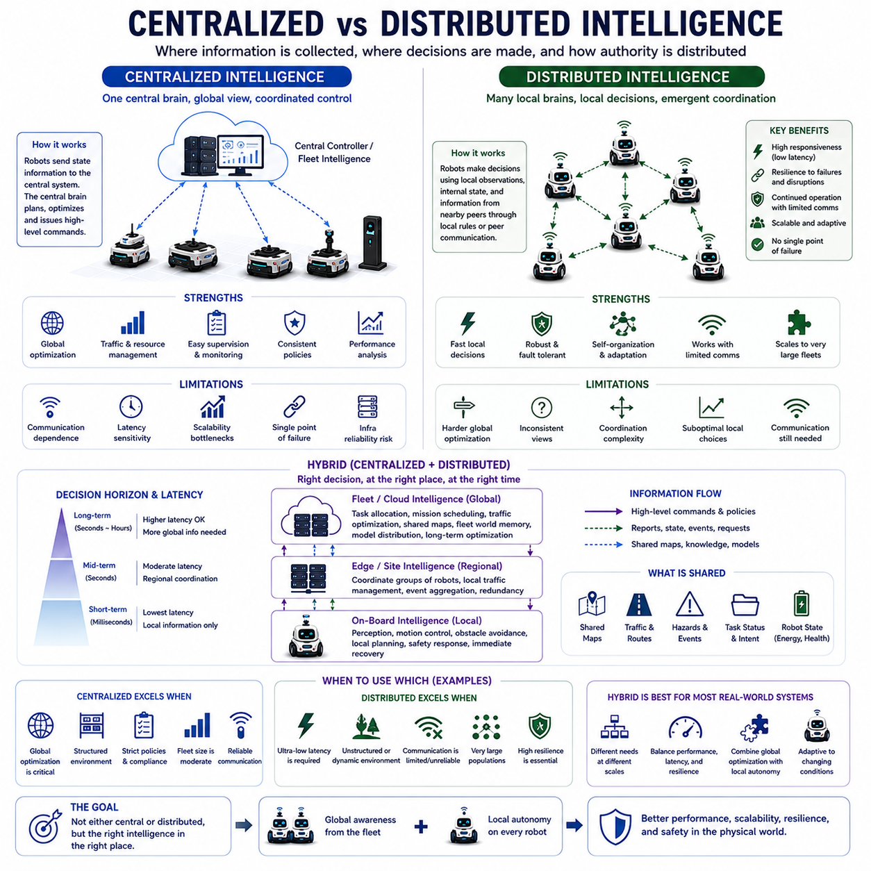
Centralized and distributed intelligence represent two fundamental ways of organizing decision making in multi-robot Physical AI. The distinction concerns where information is collected, where decisions are computed, and how authority is distributed among robots and infrastructure. These choices directly influence coordination quality, latency, scalability, resilience, communication demand, and system complexity.
In a centralized architecture, a central controller or fleet-level intelligence maintains a broad view of the robot population and operating environment. Robots transmit relevant state information to this central system, which can assign tasks, optimize schedules, coordinate routes, manage shared resources, and issue higher-level commands. This global perspective makes centralized intelligence attractive for structured fleet operations.
Centralization can improve global optimization because one decision-making system can evaluate interactions among many robots simultaneously. It can identify traffic conflicts, balance workloads, allocate charging resources, prioritize missions, and optimize fleet-wide objectives rather than allowing each robot to optimize only its local behavior. Shared policies and centralized monitoring can also simplify operational supervision and performance analysis.
However, centralized intelligence introduces dependencies on communication and infrastructure. Robots must exchange sufficient information with the central system, and critical decisions may be affected by network latency, congestion, packet loss, or server availability. As fleet size increases, the amount of state information and the complexity of optimization can also grow rapidly, creating communication and computational bottlenecks.
A strongly centralized architecture may additionally create a single point of failure. If the fleet controller, network, or supporting infrastructure becomes unavailable, robots that depend heavily on centralized decisions may lose important capabilities. Safety-critical Physical AI therefore cannot assume that remote coordination will always be available and must preserve sufficient local intelligence for safe operation during infrastructure degradation.
Distributed intelligence addresses these limitations by placing decision-making capability across individual robots or groups of robots. Each robot uses its own observations, internal state, and information received from nearby peers to make decisions. Rather than requiring complete global knowledge, distributed systems coordinate through local interactions, negotiation, consensus, shared rules, or peer-to-peer communication.
Distributed architectures can provide strong responsiveness because time-critical decisions do not need to travel through a remote controller. Obstacle avoidance, collision prevention, local path adaptation, immediate recovery, and other short-timescale behaviors can be executed directly on the robot. This is particularly important when physical actions must respond to environmental changes within strict real-time constraints.
Resilience is another major advantage of distributed intelligence. If communication with infrastructure is interrupted, locally autonomous robots may continue operating with reduced coordination capability. Similarly, the loss of one robot does not necessarily disable the remaining population. Distributed systems can reorganize interactions, redistribute responsibilities, and degrade gradually instead of experiencing complete system failure.
The primary challenge of distributed intelligence is achieving useful global behavior from incomplete local information. A robot may make a locally reasonable decision that conflicts with the objectives of the wider fleet. Multiple robots can compete for routes, resources, or tasks, while inconsistent observations may produce conflicting beliefs about the environment. Distributed coordination must therefore manage consistency without requiring continuous global synchronization.
Communication remains important even in decentralized systems, but its purpose changes. Instead of continuously transmitting complete state to a central controller, robots may exchange compact information about intentions, nearby obstacles, task status, local maps, hazards, priorities, or requested resources. Event-driven and semantic communication can reduce bandwidth requirements by transmitting information when it is operationally meaningful.
Centralized and distributed intelligence should therefore not be viewed as mutually exclusive alternatives. Practical multi-robot systems commonly use hybrid architectures that distribute intelligence according to the spatial scope, temporal urgency, and computational complexity of each decision. Local autonomy handles immediate physical interaction, while fleet-level intelligence manages decisions requiring broader information and longer planning horizons.
In a hybrid architecture, perception, motion control, obstacle avoidance, local planning, and safety responses can remain on the robot. Fleet infrastructure can perform global task allocation, mission scheduling, traffic optimization, shared map management, fleet world memory, model distribution, and long-term performance optimization. Intermediate edge or on-premise systems may coordinate groups of robots within a particular site or operational region.
The appropriate division of intelligence is strongly influenced by latency. Decisions operating at millisecond or short control-cycle timescales should generally remain close to the physical system, while decisions spanning seconds, minutes, or entire missions can tolerate broader coordination. This creates a hierarchy in which control authority moves from fast local reaction toward progressively slower and more global reasoning.
Shared world knowledge provides an important connection between centralized and distributed components. Individual robots generate local observations and experiences, while fleet infrastructure can integrate them into shared maps, traversability representations, hazard memory, route experience, and operational history. Updated knowledge can then be redistributed so that local autonomy benefits from information collected across the wider robot population.
Task allocation also illustrates the value of hybrid intelligence. A fleet manager may globally determine which robot is best suited for a mission based on capability, location, workload, energy, and priority. Once assigned, the robot can independently execute local navigation and react to unexpected obstacles. If conditions change substantially, information can return to the fleet level for reallocation or mission-level replanning.
The balance between centralized and distributed intelligence changes as robot populations scale. Small teams may support rich communication and detailed centralized planning, while very large fleets make complete global synchronization increasingly expensive. Hierarchical structures can address this problem by organizing robots into local groups, regional coordinators, and fleet-level services while preserving autonomy at the individual robot level.
Heterogeneous fleets make this architecture even more important because different embodiments require different levels of autonomy and coordination. An AMR, manipulator, humanoid, quadruped, and UAV may have distinct control rates, communication requirements, mobility constraints, and safety responsibilities. A common fleet layer can coordinate shared objectives while each platform retains embodiment-specific intelligence for physical execution.
The central architectural question is therefore not whether intelligence should be centralized or distributed, but which intelligence should exist at each level. Effective multi-robot Physical AI places computation where the required information, response time, reliability, and physical responsibility can best be satisfied. The resulting architecture combines global awareness with local autonomy rather than sacrificing one for the other.
As multi-robot systems evolve toward collective intelligence, centralized and distributed mechanisms become complementary components of a larger physical intelligence architecture. Centralized reasoning provides coordination, shared knowledge, and global optimization, while distributed intelligence provides responsiveness, resilience, and physical autonomy. Their integration enables robot fleets to remain coordinated at scale while continuing to operate safely when communication, infrastructure, or environmental conditions change.
중앙집중형 지능(Centralized Intelligence)과 분산형 지능(Distributed Intelligence)은 다중 로봇 물리 인공지능(Multi-Robot Physical AI)에서 의사결정을 구성하는 두 가지 기본적인 방식이다. 이들의 차이는 정보가 어디에서 수집되고, 의사결정이 어디에서 계산되며, 로봇과 인프라 사이에 권한이 어떻게 분배되는가에 있다. 이러한 선택은 조정 품질, 지연 시간, 확장성, 회복탄력성, 통신 요구량, 시스템 복잡성에 직접적인 영향을 미친다.
중앙집중형 아키텍처(Centralized Architecture)에서는 중앙 제어기(Central Controller) 또는 플릿 수준 지능(Fleet-Level Intelligence)이 로봇 집단과 운영 환경에 대한 광범위한 정보를 유지한다. 로봇들은 관련 상태 정보를 중앙 시스템으로 전송하며, 중앙 시스템은 작업 할당, 스케줄 최적화, 경로 조정, 공유 자원 관리, 상위 수준 명령을 수행할 수 있다. 이러한 전역 관점(Global Perspective)은 중앙집중형 지능을 구조화된 플릿 운영에 적합하게 만든다.
중앙집중화(Centralization)는 하나의 의사결정 시스템이 여러 로봇 사이의 상호작용을 동시에 평가할 수 있기 때문에 전역 최적화(Global Optimization)를 향상시킬 수 있다. 교통 충돌을 식별하고, 작업 부하를 균형 있게 분배하며, 충전 자원을 할당하고, 임무 우선순위를 설정하며, 개별 로봇이 자신의 지역 행동만 최적화하는 대신 플릿 전체의 목표를 최적화할 수 있다. 공유 정책과 중앙 모니터링은 운영 감독과 성능 분석도 단순화할 수 있다.
그러나 중앙집중형 지능(Centralized Intelligence)은 통신과 인프라에 대한 의존성을 발생시킨다. 로봇은 중앙 시스템과 충분한 정보를 교환해야 하며, 중요한 의사결정은 네트워크 지연(Network Latency), 혼잡(Congestion), 패킷 손실(Packet Loss), 서버 가용성(Server Availability)의 영향을 받을 수 있다. 플릿 규모가 증가하면 상태 정보의 양과 최적화 복잡성도 빠르게 증가하여 통신 및 연산 병목(Computational Bottleneck)이 발생할 수 있다.
강하게 중앙집중화된 아키텍처는 단일 장애점(Single Point of Failure)을 만들 수도 있다. 플릿 제어기, 네트워크 또는 지원 인프라를 사용할 수 없게 되면 중앙 의사결정에 크게 의존하는 로봇은 중요한 기능을 상실할 수 있다. 따라서 안전이 중요한 물리 인공지능(Safety-Critical Physical AI)은 원격 조정을 항상 사용할 수 있다고 가정해서는 안 되며, 인프라 성능이 저하되는 상황에서도 안전하게 작동할 수 있는 충분한 지역 지능(Local Intelligence)을 유지해야 한다.
분산형 지능(Distributed Intelligence)은 개별 로봇 또는 로봇 그룹에 의사결정 능력을 배치함으로써 이러한 한계를 해결한다. 각 로봇은 자신의 관측 정보, 내부 상태, 주변 로봇으로부터 수신한 정보를 이용하여 의사결정을 수행한다. 완전한 전역 지식(Global Knowledge)을 요구하는 대신, 분산 시스템은 지역 상호작용(Local Interaction), 협상(Negotiation), 합의(Consensus), 공유 규칙(Shared Rules), 피어 투 피어 통신(Peer-to-Peer Communication)을 통해 조정한다.
분산형 아키텍처(Distributed Architecture)는 시간에 민감한 의사결정이 원격 제어기를 거칠 필요가 없기 때문에 높은 대응성(Responsiveness)을 제공할 수 있다. 장애물 회피(Obstacle Avoidance), 충돌 방지(Collision Prevention), 지역 경로 적응(Local Path Adaptation), 즉각적인 복구(Immediate Recovery), 기타 짧은 시간 단위의 행동을 로봇에서 직접 실행할 수 있다. 이는 물리적 행동이 엄격한 실시간 제약 조건에서 환경 변화에 대응해야 하는 경우 특히 중요하다.
회복탄력성(Resilience)은 분산형 지능(Distributed Intelligence)의 또 다른 중요한 장점이다. 인프라와의 통신이 중단되더라도 지역적으로 자율적인 로봇은 조정 능력이 감소된 상태에서 계속 작동할 수 있다. 마찬가지로 하나의 로봇이 손실되더라도 나머지 로봇 집단 전체가 반드시 정지하는 것은 아니다. 분산 시스템은 상호작용을 재구성하고, 책임을 재분배하며, 전체 시스템 장애 대신 점진적으로 성능을 저하시킬 수 있다.
분산형 지능의 주요 과제는 불완전한 지역 정보(Local Information)로부터 유용한 전역 행동(Global Behavior)을 만들어내는 것이다. 하나의 로봇이 지역적으로 합리적인 결정을 내리더라도 전체 플릿의 목표와 충돌할 수 있다. 여러 로봇이 경로, 자원, 작업을 두고 경쟁할 수 있으며, 서로 다른 관측 결과가 환경에 대한 상충된 판단을 만들어낼 수도 있다. 따라서 분산 조정(Distributed Coordination)은 지속적인 전역 동기화 없이 일관성을 관리해야 한다.
분산 시스템에서도 통신(Communication)은 여전히 중요하지만 그 목적이 달라진다. 완전한 상태 정보를 중앙 제어기로 지속적으로 전송하는 대신, 로봇은 의도(Intentions), 주변 장애물, 작업 상태, 지역 지도(Local Maps), 위험 요소, 우선순위, 필요한 자원에 관한 간결한 정보를 교환할 수 있다. 이벤트 기반 통신(Event-Driven Communication)과 의미 기반 통신(Semantic Communication)은 운영적으로 중요한 시점에 정보를 전달함으로써 대역폭 요구량을 감소시킬 수 있다.
따라서 중앙집중형 지능과 분산형 지능을 서로 배타적인 대안으로 보아서는 안 된다. 실제 다중 로봇 시스템은 일반적으로 각 의사결정의 공간적 범위, 시간적 긴급성, 계산 복잡성에 따라 지능을 분산하는 하이브리드 아키텍처(Hybrid Architecture)를 사용한다. 지역 자율성(Local Autonomy)은 즉각적인 물리적 상호작용을 처리하고, 플릿 수준 지능은 보다 광범위한 정보와 긴 계획 시간 범위를 필요로 하는 의사결정을 관리한다.
하이브리드 아키텍처(Hybrid Architecture)에서는 인식(Perception), 모션 제어(Motion Control), 장애물 회피, 지역 계획(Local Planning), 안전 대응을 로봇 내부에서 수행할 수 있다. 플릿 인프라는 전역 작업 할당(Global Task Allocation), 임무 스케줄링(Mission Scheduling), 교통 최적화(Traffic Optimization), 공유 지도 관리, 플릿 세계 메모리(Fleet World Memory), 모델 배포(Model Distribution), 장기 성능 최적화를 수행할 수 있다. 중간 단계의 엣지(Edge) 또는 온프레미스(On-Premise) 시스템은 특정 사이트나 운영 영역 내의 로봇 그룹을 조정할 수 있다.
적절한 지능의 분할은 지연 시간(Latency)의 영향을 크게 받는다. 밀리초 또는 짧은 제어 주기(Control Cycle) 단위로 동작하는 의사결정은 일반적으로 물리 시스템과 가까운 위치에서 수행해야 하며, 수초, 수분 또는 전체 임무에 걸친 의사결정은 보다 광범위한 조정을 허용할 수 있다. 이를 통해 빠른 지역 반응에서 점차 느리지만 더 전역적인 추론으로 제어 권한이 이동하는 계층 구조(Hierarchy)가 형성된다.
공유 세계 지식(Shared World Knowledge)은 중앙집중형 구성요소와 분산형 구성요소를 연결하는 중요한 역할을 한다. 개별 로봇은 지역 관측과 경험을 생성하고, 플릿 인프라는 이를 공유 지도, 이동 가능성 표현(Traversability Representation), 위험 메모리(Hazard Memory), 경로 경험(Route Experience), 운영 이력(Operational History)으로 통합할 수 있다. 이후 갱신된 지식을 다시 배포하여 지역 자율성이 전체 로봇 집단에서 수집된 정보를 활용하도록 할 수 있다.
작업 할당(Task Allocation) 역시 하이브리드 지능(Hybrid Intelligence)의 가치를 보여준다. 플릿 관리자는 능력(Capability), 위치, 작업 부하, 에너지, 우선순위를 기반으로 어떤 로봇이 임무에 가장 적합한지 전역적으로 결정할 수 있다. 임무가 할당되면 해당 로봇은 지역 내비게이션(Local Navigation)을 독립적으로 실행하고 예상하지 못한 장애물에 대응할 수 있다. 상황이 크게 변화하면 정보를 다시 플릿 수준으로 전달하여 재할당(Reallocation) 또는 임무 수준 재계획(Mission-Level Replanning)을 수행할 수 있다.
로봇 집단의 규모가 증가함에 따라 중앙집중형 지능과 분산형 지능 사이의 균형도 변화한다. 소규모 팀은 풍부한 통신과 상세한 중앙집중식 계획을 지원할 수 있지만, 매우 큰 플릿에서는 완전한 전역 동기화(Global Synchronization)의 비용이 점차 증가한다. 계층형 구조(Hierarchical Structure)는 로봇을 지역 그룹, 영역별 조정자(Regional Coordinator), 플릿 수준 서비스로 구성하면서 개별 로봇 수준의 자율성을 유지함으로써 이러한 문제를 해결할 수 있다.
이종 플릿(Heterogeneous Fleet)은 서로 다른 체화(Embodiment)가 서로 다른 수준의 자율성과 조정을 필요로 하기 때문에 이러한 아키텍처를 더욱 중요하게 만든다. 자율 이동 로봇(Autonomous Mobile Robot, AMR), 매니퓰레이터(Manipulator), 휴머노이드(Humanoid), 사족보행 로봇(Quadruped), 무인 항공기(Unmanned Aerial Vehicle, UAV)는 서로 다른 제어 주기, 통신 요구사항, 이동 제약, 안전 책임을 가질 수 있다. 공통 플릿 계층은 공유 목표를 조정하면서 각 플랫폼이 물리적 실행에 필요한 체화 특화 지능(Embodiment-Specific Intelligence)을 유지하도록 할 수 있다.
따라서 핵심적인 아키텍처 질문은 지능을 중앙집중화할 것인지 분산할 것인지가 아니라, 각 수준에 어떤 지능을 배치해야 하는가이다. 효과적인 다중 로봇 물리 인공지능(Multi-Robot Physical AI)은 필요한 정보, 응답 시간, 신뢰성, 물리적 책임을 가장 적절하게 만족할 수 있는 위치에 연산을 배치한다. 그 결과 만들어지는 아키텍처는 전역 인식(Global Awareness)과 지역 자율성(Local Autonomy) 중 하나를 희생하는 대신 두 가지를 결합한다.
다중 로봇 시스템이 집단 지능(Collective Intelligence)으로 발전함에 따라 중앙집중형 메커니즘과 분산형 메커니즘은 더 큰 물리 지능 아키텍처(Physical Intelligence Architecture)를 구성하는 상호 보완적인 요소가 된다. 중앙집중형 추론은 조정, 공유 지식, 전역 최적화를 제공하고, 분산형 지능은 대응성, 회복탄력성, 물리적 자율성을 제공한다. 이들의 통합을 통해 로봇 플릿은 대규모에서도 조정 상태를 유지하면서 통신, 인프라 또는 환경 조건이 변화하더라도 안전하게 계속 작동할 수 있다.

00.06. Coordination Communication and Shared Knowledge
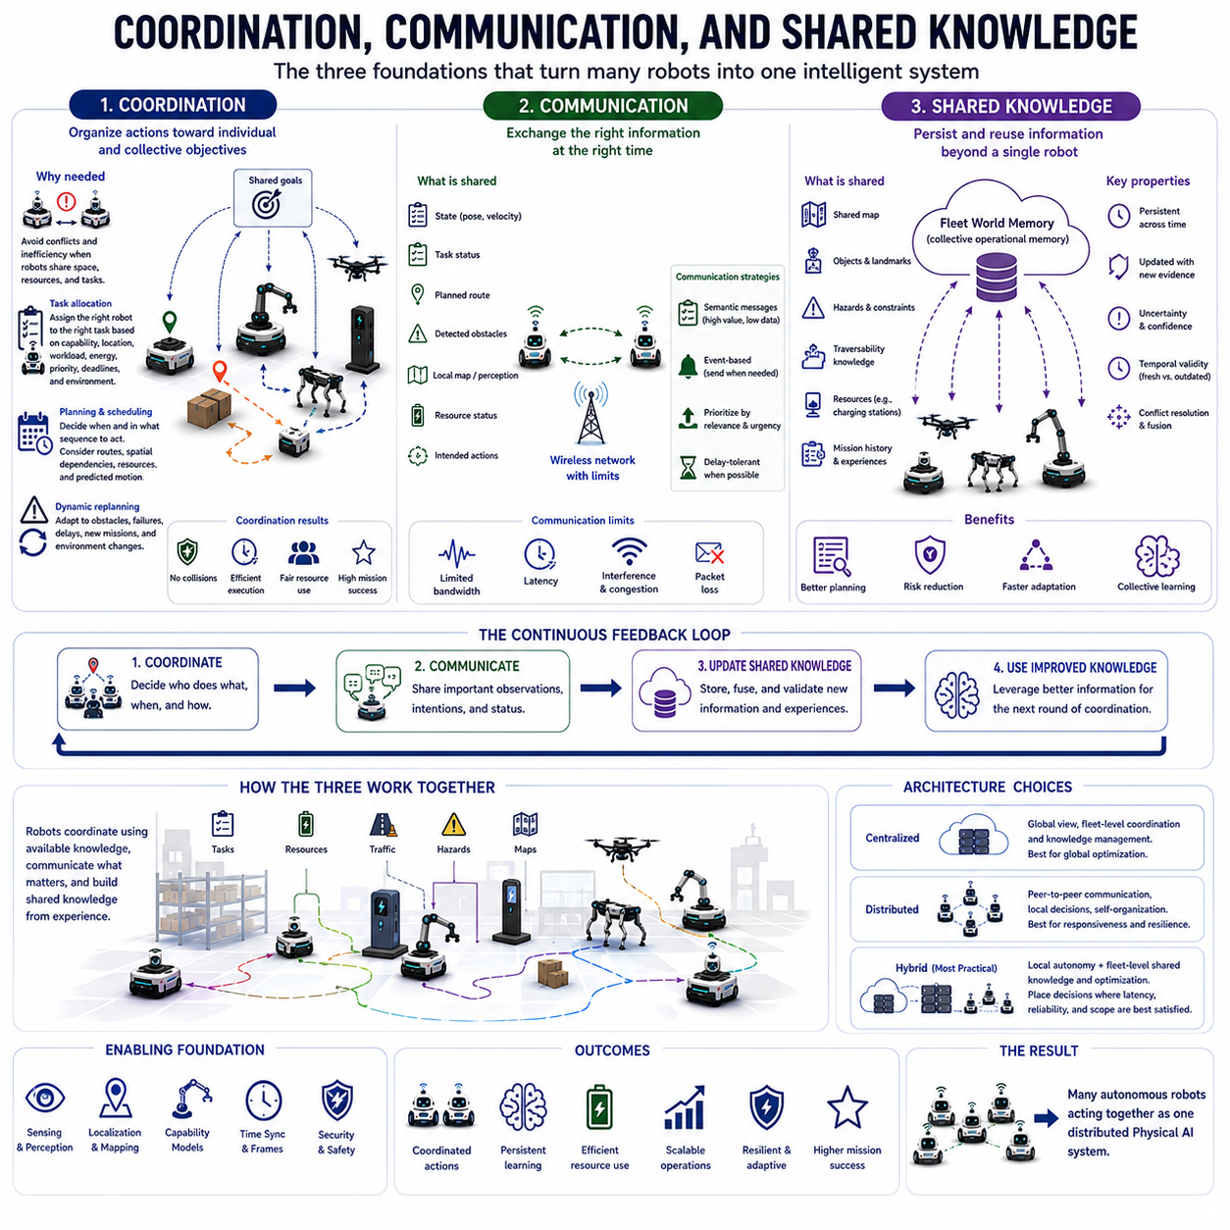
Coordination, communication, and shared knowledge form three tightly connected foundations of multi-robot Physical AI. Coordination determines how robots organize their actions toward individual and collective objectives, communication provides the mechanism for exchanging relevant information, and shared knowledge allows information and experience to persist beyond the observations of any single robot.
Coordination becomes necessary whenever the actions of one robot can affect the opportunities, safety, or performance of another. Robots may compete for narrow passages, charging stations, manipulators, workspaces, communication channels, or other limited resources. Without coordination, individually reasonable actions can produce congestion, duplicated work, collisions, resource conflicts, or inefficient mission execution.
Task allocation is one of the most visible forms of coordination. A multi-robot system must determine which robot should perform each task according to location, capability, workload, energy, priority, deadlines, and environmental conditions. In heterogeneous fleets, this decision becomes more complex because AMRs, manipulators, humanoids, quadrupeds, and UAVs may possess fundamentally different physical capabilities.
Coordination also extends into planning and scheduling. Robots must determine not only who performs a task, but when and in what sequence activities should occur. Cooperative planning may consider shared routes, spatial dependencies, task precedence, resource availability, and predicted robot motion. Dynamic replanning becomes necessary when obstacles, failures, delays, new missions, or environmental changes invalidate previous assumptions.
Communication enables robots to obtain information that cannot be acquired through their own sensors. A robot can share its position, velocity, task status, planned route, detected obstacle, local map, resource condition, or intended action with other robots or fleet infrastructure. Communication therefore expands each robot's effective awareness beyond its immediate physical sensing range.
However, communication should be treated as a limited coordination resource rather than an unlimited service. Wireless networks have finite bandwidth, latency, interference, congestion, packet loss, and coverage limitations. As robot populations increase, continuously broadcasting complete sensor and state information becomes increasingly impractical, making communication efficiency an important part of multi-robot system design.
Communication strategies must therefore determine what information is worth transmitting. Low-level raw sensor streams may contain enormous amounts of data, while semantic information such as “corridor blocked,” “charging station occupied,” or “terrain unsafe” can communicate operationally useful meaning with far less bandwidth. Semantic and event-based communication can prioritize information according to its relevance to collective decisions.
The timing of communication is equally important. Some information, such as an imminent collision risk, must be transmitted and processed immediately, while other information, such as accumulated route experience, can tolerate delay. Communication-aware coordination considers latency and connectivity when selecting plans so that robots do not depend on information that cannot reliably arrive within the required decision horizon.
Shared knowledge develops when communicated information becomes persistent and reusable across the robot population. A shared map, for example, is more than a temporary message between two robots. It represents accumulated knowledge of spatial structure that multiple robots can consult, update, and use for planning. Similar shared representations can describe objects, hazards, terrain, routes, resources, and mission history.
Fleet world memory extends shared knowledge across both space and time. When one robot encounters difficult terrain, a blocked passage, a localization failure, or a successful recovery maneuver, that experience can be stored for future use. Other robots can then benefit from events they did not personally experience, transforming isolated robot observations into collective operational memory.
Shared traversability knowledge is particularly valuable for mobile robot fleets. Different robots can record whether surfaces, slopes, passages, or routes were successfully traversed and under what conditions. This information can support future route selection, risk estimation, and capability-aware planning, especially when robots with different mobility characteristics must operate in the same environment.
Shared knowledge is not automatically correct simply because several robots contribute to it. Observations can be noisy, outdated, incomplete, or contradictory. Robots may perceive the same location differently because of sensor errors, changing conditions, viewpoint differences, or embodiment-specific capabilities. Knowledge fusion therefore requires confidence estimates, timestamps, provenance, uncertainty, and mechanisms for resolving conflicting observations.
Temporal validity is especially important in dynamic environments. A route that was clear ten minutes ago may now be blocked, while a hazard observed yesterday may no longer exist. Shared memory must therefore distinguish persistent knowledge from temporary state and update information according to new evidence. Temporal decay and freshness management prevent obsolete knowledge from dominating current decisions.
Coordination and shared knowledge reinforce one another. Better shared knowledge improves task allocation, route planning, traffic management, and risk assessment, while coordinated robot deployment determines where new observations and experiences are collected. A fleet can intentionally assign robots to unexplored or uncertain areas, improving shared knowledge while simultaneously advancing operational objectives.
Collective learning extends shared knowledge from explicit maps and records into learned models and policies. Experiences from multiple robots can improve perception models, navigation strategies, task policies, world models, and recovery skills. Updated models can then be redistributed across the fleet, allowing knowledge discovered through many physical experiences to influence the future behavior of individual robots.
The relationship among these three elements forms a continuous feedback loop. Robots coordinate actions using available knowledge, communicate important observations and intentions, update shared knowledge from resulting experiences, and use the improved knowledge for subsequent coordination. Repeating this cycle allows the multi-robot system to adapt as its environment, mission requirements, and collective experience evolve.
Centralized, distributed, and hybrid architectures implement this loop differently. A centralized fleet system may aggregate knowledge and coordinate robots globally, while a distributed system relies more heavily on peer-to-peer exchange and local decisions. Hybrid architectures combine local autonomy with fleet-level shared memory and optimization, placing communication and decision making at the level best suited to latency and scope.
Ultimately, coordination determines how robots act together, communication determines how relevant information moves between them, and shared knowledge determines what the system collectively remembers and understands. Their integration transforms multiple autonomous robots from independent machines into a distributed Physical AI system capable of coordinated action, persistent learning, collective adaptation, and increasingly intelligent fleet-scale behavior.
조정(Coordination), 통신(Communication), 공유 지식(Shared Knowledge)은 다중 로봇 물리 인공지능(Multi-Robot Physical AI)을 구성하는 서로 긴밀하게 연결된 세 가지 기반이다. 조정은 로봇들이 개별 목표와 집단 목표를 향해 행동을 어떻게 조직할지를 결정하고, 통신은 관련 정보를 교환하는 메커니즘을 제공하며, 공유 지식은 정보와 경험이 하나의 로봇이 관측한 범위를 넘어 지속적으로 유지될 수 있도록 한다.
조정(Coordination)은 하나의 로봇 행동이 다른 로봇의 기회, 안전 또는 성능에 영향을 미칠 수 있는 모든 상황에서 필요하다. 로봇들은 좁은 통로, 충전소, 매니퓰레이터(Manipulator), 작업 공간, 통신 채널 또는 기타 제한된 자원을 두고 경쟁할 수 있다. 조정이 없다면 개별적으로는 합리적인 행동도 혼잡, 중복 작업, 충돌, 자원 경쟁 또는 비효율적인 임무 수행을 초래할 수 있다.
작업 할당(Task Allocation)은 가장 명확하게 나타나는 조정 형태 중 하나이다. 다중 로봇 시스템은 위치, 능력, 작업 부하, 에너지, 우선순위, 마감 시간, 환경 조건을 기반으로 어떤 로봇이 각각의 작업을 수행해야 하는지 결정해야 한다. 이종 플릿(Heterogeneous Fleet)에서는 자율 이동 로봇(AMR), 매니퓰레이터, 휴머노이드(Humanoid), 사족보행 로봇(Quadruped), 무인 항공기(UAV)가 근본적으로 서로 다른 물리적 능력을 가질 수 있기 때문에 이러한 의사결정이 더욱 복잡해진다.
조정은 계획(Planning)과 스케줄링(Scheduling)으로도 확장된다. 로봇은 누가 작업을 수행할 것인지뿐만 아니라 언제, 어떤 순서로 활동을 수행해야 하는지도 결정해야 한다. 협력 계획(Cooperative Planning)은 공유 경로, 공간적 의존성, 작업 선후 관계, 자원 가용성, 예측된 로봇 움직임을 고려할 수 있다. 장애물, 고장, 지연, 새로운 임무 또는 환경 변화로 기존 가정이 더 이상 유효하지 않게 되면 동적 재계획(Dynamic Replanning)이 필요해진다.
통신(Communication)을 통해 로봇은 자체 센서만으로 획득할 수 없는 정보를 얻을 수 있다. 하나의 로봇은 자신의 위치, 속도, 작업 상태, 계획된 경로, 탐지된 장애물, 지역 지도(Local Map), 자원 상태 또는 의도된 행동을 다른 로봇이나 플릿 인프라(Fleet Infrastructure)와 공유할 수 있다. 따라서 통신은 각 로봇의 유효 인식 범위(Effective Awareness)를 즉각적인 물리적 감지 범위보다 더 넓게 확장한다.
그러나 통신은 무제한으로 사용할 수 있는 서비스가 아니라 제한된 조정 자원(Limited Coordination Resource)으로 다루어야 한다. 무선 네트워크는 제한된 대역폭(Bandwidth), 지연(Latency), 간섭(Interference), 혼잡(Congestion), 패킷 손실(Packet Loss), 통신 범위 제약을 가진다. 로봇 수가 증가할수록 모든 센서와 상태 정보를 지속적으로 방송하는 것은 점점 비현실적이 되므로 통신 효율성(Communication Efficiency)이 다중 로봇 시스템 설계의 중요한 요소가 된다.
따라서 통신 전략(Communication Strategy)은 어떤 정보가 전송할 가치가 있는지를 결정해야 한다. 저수준 원시 센서 스트림(Raw Sensor Stream)은 막대한 양의 데이터를 포함할 수 있지만, “통로 차단(Corridor Blocked)”, “충전소 사용 중(Charging Station Occupied)”, “지형 위험(Terrain Unsafe)”과 같은 의미 정보(Semantic Information)는 훨씬 적은 대역폭으로 운영에 유용한 의미를 전달할 수 있다. 의미 기반 통신(Semantic Communication)과 이벤트 기반 통신(Event-Based Communication)은 집단 의사결정과의 관련성에 따라 정보를 우선적으로 전달할 수 있다.
통신의 시점(Timing) 역시 중요하다. 임박한 충돌 위험(Imminent Collision Risk)과 같은 일부 정보는 즉시 전송하고 처리해야 하지만, 축적된 경로 경험(Route Experience)과 같은 정보는 어느 정도의 지연을 허용할 수 있다. 통신 인식형 조정(Communication-Aware Coordination)은 계획을 선택할 때 지연과 연결 상태를 고려하여 필요한 의사결정 시간 범위(Decision Horizon) 내에 안정적으로 도착할 수 없는 정보에 로봇이 의존하지 않도록 한다.
공유 지식(Shared Knowledge)은 통신된 정보가 로봇 집단 전체에서 지속적이고 재사용 가능한 형태로 발전할 때 형성된다. 예를 들어 공유 지도(Shared Map)는 두 로봇 사이에서 일시적으로 교환되는 메시지 이상의 의미를 가진다. 여러 로봇이 참조하고, 갱신하며, 계획에 사용할 수 있는 공간 구조에 대한 축적된 지식을 나타낸다. 객체, 위험 요소, 지형, 경로, 자원, 임무 이력도 이와 유사한 공유 표현(Shared Representation)으로 구성할 수 있다.
플릿 세계 메모리(Fleet World Memory)는 공유 지식을 공간뿐만 아니라 시간에 걸쳐 확장한다. 하나의 로봇이 이동하기 어려운 지형, 차단된 통로, 위치 추정 실패(Localization Failure), 성공적인 복구 동작(Recovery Maneuver)을 경험하면 이러한 경험을 향후 사용하기 위해 저장할 수 있다. 다른 로봇들은 자신이 직접 경험하지 않은 사건에서도 도움을 받을 수 있으며, 이를 통해 개별 로봇의 관측이 집단 운영 메모리(Collective Operational Memory)로 전환된다.
공유 이동 가능성 지식(Shared Traversability Knowledge)은 이동 로봇 플릿에서 특히 가치가 높다. 서로 다른 로봇은 특정 표면, 경사로, 통로 또는 경로를 성공적으로 이동할 수 있었는지와 당시 조건을 기록할 수 있다. 이러한 정보는 향후 경로 선택, 위험 추정(Risk Estimation), 능력 인식형 계획(Capability-Aware Planning)을 지원할 수 있으며, 특히 서로 다른 이동 특성을 가진 로봇들이 동일한 환경에서 작동할 때 중요하다.
공유 지식은 여러 로봇이 기여한다고 해서 자동으로 정확해지는 것은 아니다. 관측 정보는 잡음이 포함되거나, 오래되거나, 불완전하거나, 서로 모순될 수 있다. 센서 오류, 환경 변화, 관측 시점과 관점의 차이, 체화별 능력 차이 때문에 로봇들은 동일한 위치를 서로 다르게 인식할 수 있다. 따라서 지식 융합(Knowledge Fusion)에는 신뢰도 추정(Confidence Estimate), 타임스탬프(Timestamp), 출처 정보(Provenance), 불확실성(Uncertainty), 상충하는 관측을 해결하기 위한 메커니즘이 필요하다.
시간적 유효성(Temporal Validity)은 동적 환경에서 특히 중요하다. 10분 전에 통과할 수 있었던 경로가 현재는 차단되어 있을 수 있으며, 어제 관측된 위험 요소가 더 이상 존재하지 않을 수도 있다. 따라서 공유 메모리(Shared Memory)는 지속적인 지식과 일시적인 상태를 구분하고 새로운 증거에 따라 정보를 갱신해야 한다. 시간적 감쇠(Temporal Decay)와 정보 최신성 관리(Freshness Management)는 오래된 지식이 현재의 의사결정을 지배하는 것을 방지한다.
조정과 공유 지식은 서로를 강화한다. 더 나은 공유 지식은 작업 할당, 경로 계획, 교통 관리, 위험 평가를 개선하며, 조정된 로봇 배치는 새로운 관측과 경험이 어디에서 수집되는지를 결정한다. 플릿은 탐색되지 않았거나 불확실성이 높은 영역에 의도적으로 로봇을 할당하여 운영 목표를 수행하는 동시에 공유 지식을 개선할 수 있다.
집단 학습(Collective Learning)은 공유 지식을 명시적인 지도와 기록에서 학습된 모델(Learned Models)과 정책(Policies)으로 확장한다. 여러 로봇의 경험은 인식 모델(Perception Models), 내비게이션 전략(Navigation Strategies), 작업 정책(Task Policies), 세계 모델(World Models), 복구 기술(Recovery Skills)을 개선할 수 있다. 이후 갱신된 모델을 전체 플릿에 다시 배포하여 다양한 물리적 경험을 통해 발견된 지식이 개별 로봇의 미래 행동에 영향을 미치도록 할 수 있다.
이 세 가지 요소의 관계는 지속적인 피드백 루프(Feedback Loop)를 형성한다. 로봇은 사용 가능한 지식을 이용하여 행동을 조정하고, 중요한 관측과 의도를 통신하며, 그 결과로 발생한 경험을 이용해 공유 지식을 갱신하고, 개선된 지식을 다음 조정에 활용한다. 이러한 순환을 반복함으로써 다중 로봇 시스템은 환경, 임무 요구사항, 집단 경험이 변화함에 따라 지속적으로 적응할 수 있다.
중앙집중형(Centralized), 분산형(Distributed), 하이브리드 아키텍처(Hybrid Architecture)는 이러한 순환 구조를 서로 다른 방식으로 구현한다. 중앙집중형 플릿 시스템은 지식을 통합하고 로봇을 전역적으로 조정할 수 있으며, 분산형 시스템은 피어 투 피어 교환(Peer-to-Peer Exchange)과 지역 의사결정(Local Decision Making)에 더 많이 의존한다. 하이브리드 아키텍처는 지역 자율성과 플릿 수준 공유 메모리 및 최적화를 결합하여 지연 시간과 범위에 가장 적합한 수준에 통신과 의사결정을 배치한다.
궁극적으로 조정(Coordination)은 로봇들이 어떻게 함께 행동할지를 결정하고, 통신(Communication)은 관련 정보가 로봇 사이에서 어떻게 이동할지를 결정하며, 공유 지식(Shared Knowledge)은 시스템 전체가 무엇을 공동으로 기억하고 이해할지를 결정한다. 이들의 통합은 여러 자율 로봇을 독립적인 기계의 집합에서 조정된 행동, 지속적 학습, 집단 적응(Collective Adaptation), 점차 지능화되는 플릿 규모 행동(Fleet-Scale Behavior)을 수행할 수 있는 분산 물리 인공지능 시스템(Distributed Physical AI System)으로 전환한다.

00.07. Challenges of Multi Robot Physical AI
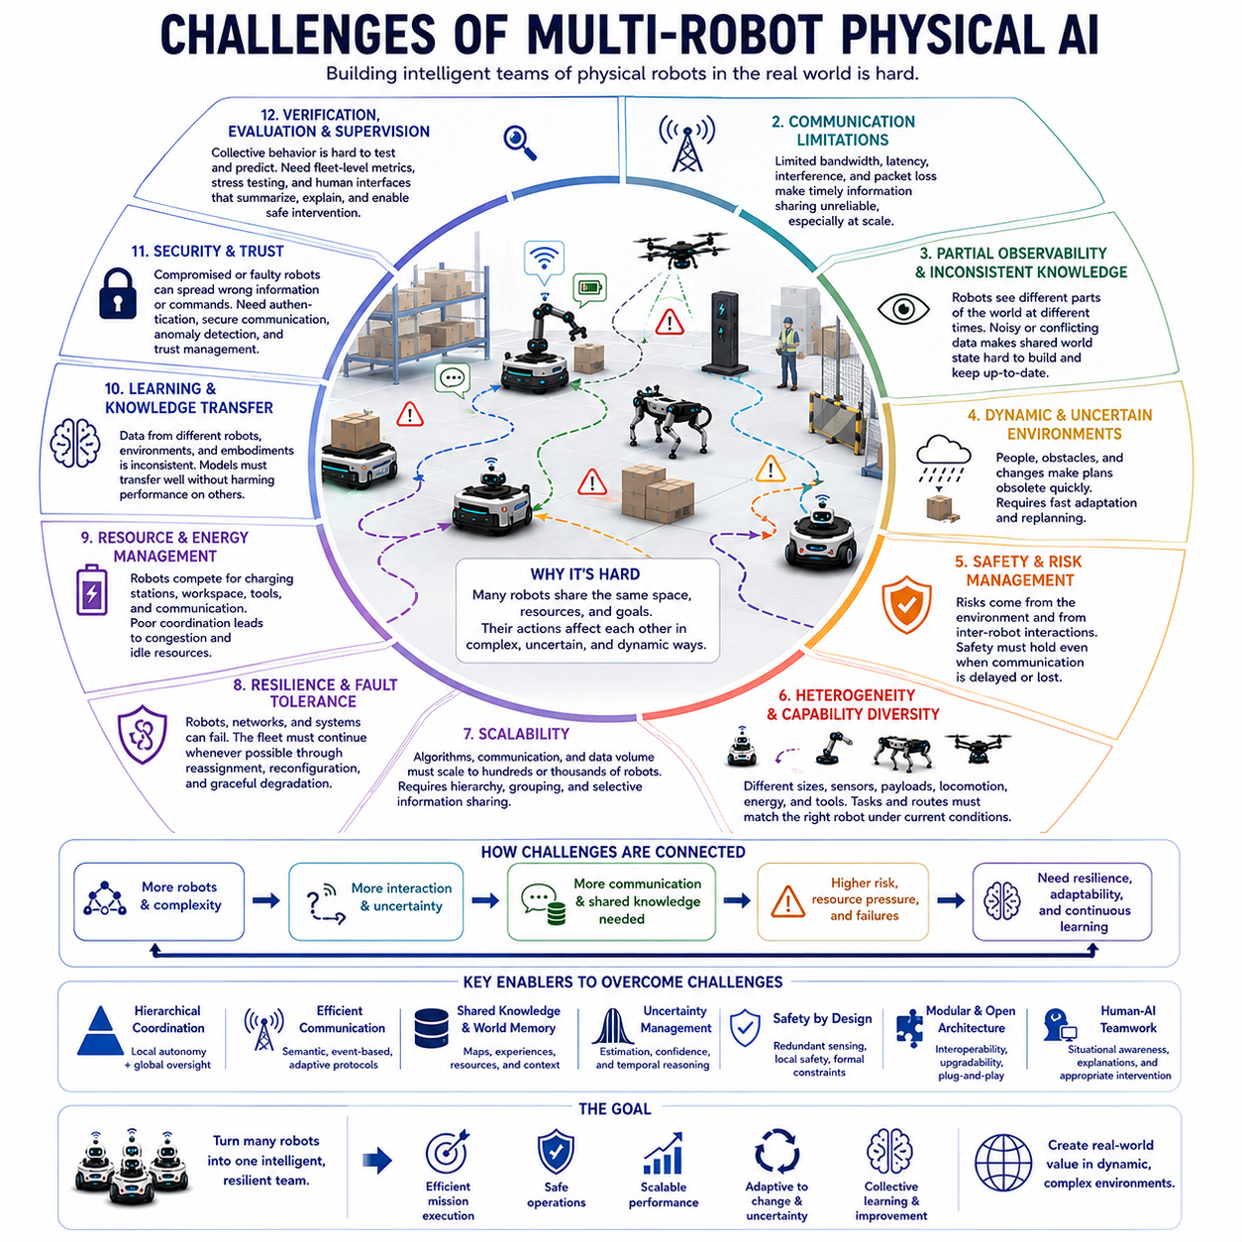
Multi-robot Physical AI introduces challenges that do not appear, or appear only weakly, in single-robot systems. As the number of robots grows, intelligence must manage interactions among physical agents as well as interactions with the environment. Coordination, communication, uncertainty, safety, scalability, heterogeneous embodiment, and shared knowledge become coupled problems rather than independent engineering concerns.
One fundamental challenge is coordination complexity. Every robot can affect the routes, resources, tasks, and opportunities available to other robots. A decision that is optimal for one robot may create congestion or delay for the fleet. As the population grows, the number of possible interactions increases rapidly, making globally optimal task allocation, scheduling, motion coordination, and resource management computationally difficult.
Communication creates another major limitation. Multi-robot intelligence benefits from sharing positions, maps, intentions, observations, task states, and learned knowledge, but wireless communication has finite bandwidth and reliability. Latency, interference, packet loss, congestion, and disconnected regions can prevent robots from receiving information when it is needed, especially in large facilities or challenging outdoor environments.
The communication problem becomes more difficult as robots generate increasingly rich sensory information. Cameras, LiDAR, radar, depth sensors, and learned representations can produce large data streams that cannot always be exchanged continuously. Multi-robot systems must determine which information should remain local, which information should be summarized, and which events are important enough to transmit immediately to peers or fleet infrastructure.
Partial observability and inconsistent world knowledge create further difficulties. Different robots observe different regions from different viewpoints and at different times. Their measurements may contain noise or contradict one another. Building a shared world state therefore requires data association, spatial alignment, uncertainty estimation, temporal reasoning, provenance tracking, and mechanisms for deciding whether information remains valid as the environment changes.
Localization and mapping become especially challenging when multiple robots contribute to a common spatial representation. Individual localization errors can propagate into shared maps, while incorrect associations between observations may distort the collective world model. Multi-robot SLAM and map fusion must align observations across robots while accounting for sensor differences, uncertain poses, changing environments, and communication constraints.
Dynamic environments make coordination harder because plans can become obsolete immediately after they are generated. People, vehicles, equipment, doors, obstacles, and other robots continuously modify the operational space. A route that was optimal moments earlier may become blocked, requiring local adaptation and fleet-level replanning without producing unstable behavior in which many robots repeatedly change their decisions.
Safety is more complex in multi-robot systems because hazards arise not only from the environment but also from interactions among robots. Robots must avoid collisions, unsafe formations, blocked evacuation paths, manipulation conflicts, and cascading failures. Safety mechanisms must remain effective even when communication is delayed or unavailable, making local safety autonomy essential regardless of the broader coordination architecture.
Heterogeneity introduces another layer of complexity. Different robots may have different sensors, dimensions, payloads, locomotion systems, manipulators, computing resources, energy capacities, and environmental tolerances. A path traversable by an AMR may be unsuitable for a quadruped carrying a particular payload, while a task requiring manipulation may be impossible for a robot designed only for transportation.
Capability-aware reasoning is therefore necessary for heterogeneous fleets. The system must represent not only what tasks exist but also which robots can perform them under current conditions. Capability can change over time because of battery state, sensor degradation, payload configuration, hardware faults, terrain conditions, or attached tools, requiring task allocation and planning to use dynamic rather than static robot descriptions.
Scalability presents both computational and organizational challenges. Algorithms that work well for five robots may become impractical for hundreds or thousands. Maintaining complete information about every robot, calculating globally optimal plans, or broadcasting all state changes can overwhelm computation and communication. Hierarchical coordination, local grouping, distributed optimization, and selective information sharing become increasingly important at fleet scale.
Resilience is closely connected to scalability. Robots, networks, servers, sensors, and actuators can fail during operation, yet the collective system should continue functioning whenever possible. Tasks may need to be reassigned, routes changed, communication structures reorganized, and degraded capabilities recognized. Graceful degradation is preferable to architectures in which one failure causes the entire fleet to stop.
Energy and resource management create additional coupling between individual and collective decisions. Robots compete for charging stations, workspaces, tools, communication capacity, and sometimes payload-handling resources. Sending every robot to recharge when its battery becomes low may create charging congestion. Fleet intelligence must anticipate future demand and coordinate resources before local shortages become system-wide operational problems.
Collective learning introduces challenges of its own. Experience collected by many robots can improve perception, navigation, policies, and world models, but data may originate from different sensors, environments, embodiments, software versions, and operating conditions. Learning systems must determine which experiences are transferable and avoid distributing models that improve one robot type while degrading another.
Sim-to-real and robot-to-robot transfer further complicate learned intelligence. A behavior learned in simulation or on one platform may fail when physical dynamics, sensing characteristics, payload, friction, terrain, or actuator limits change. Multi-robot learning therefore requires representations that distinguish general knowledge from embodiment-specific knowledge and mechanisms for validating learned behavior before fleet-wide deployment.
Cybersecurity and trust become increasingly important as communication and shared knowledge expand. Compromised or malfunctioning robots can distribute incorrect state, maps, commands, or learned information throughout the system. Authentication, authorization, secure communication, anomaly detection, provenance, and trust management are therefore part of collective intelligence rather than merely external information technology concerns.
Verification and evaluation are also difficult because collective behavior can produce outcomes that are not obvious from testing individual robots. A fleet may behave safely under normal conditions but fail under congestion, communication loss, simultaneous faults, or unusual interactions. Evaluation must therefore consider individual performance, team performance, system-level emergent behavior, recovery capability, and mission success under uncertainty.
Human supervision becomes more difficult as robot populations scale. Operators cannot continuously inspect every robot or approve every decision. Interfaces must summarize fleet state, highlight exceptions, explain important decisions, and allow intervention at appropriate levels. Effective supervision shifts from direct control of individual robots toward management of missions, policies, constraints, risks, and abnormal situations.
The central challenge of multi-robot Physical AI is therefore integration. Coordination cannot be designed independently from communication, planning cannot ignore uncertainty, learning cannot ignore embodiment, and global optimization cannot eliminate local autonomy. Successful systems must combine these capabilities into architectures that remain safe, scalable, resilient, and adaptive while many physical agents continuously interact with one another and with the real world.
다중 로봇 물리 인공지능(Multi-Robot Physical AI)은 단일 로봇 시스템에서는 나타나지 않거나 상대적으로 약하게 나타나는 새로운 과제를 발생시킨다. 로봇의 수가 증가할수록 지능은 환경과의 상호작용뿐만 아니라 물리적 에이전트들 사이의 상호작용까지 관리해야 한다. 조정, 통신, 불확실성, 안전, 확장성, 이종 체화(Heterogeneous Embodiment), 공유 지식은 독립적인 공학 문제가 아니라 서로 결합된 문제로 발전한다.
가장 근본적인 과제 중 하나는 조정 복잡성(Coordination Complexity)이다. 각각의 로봇은 다른 로봇이 사용할 수 있는 경로, 자원, 작업, 기회에 영향을 미칠 수 있다. 하나의 로봇에 최적인 결정이 전체 플릿에는 혼잡이나 지연을 발생시킬 수 있다. 로봇 수가 증가하면 가능한 상호작용의 수도 빠르게 증가하여 전역적으로 최적인 작업 할당, 스케줄링, 모션 조정(Motion Coordination), 자원 관리를 계산하기가 어려워진다.
통신(Communication)은 또 다른 주요한 제약을 발생시킨다. 다중 로봇 지능은 위치, 지도, 의도, 관측 정보, 작업 상태, 학습된 지식을 공유함으로써 향상될 수 있지만, 무선 통신에는 제한된 대역폭과 신뢰성이라는 제약이 존재한다. 지연(Latency), 간섭(Interference), 패킷 손실(Packet Loss), 혼잡(Congestion), 통신 불가능 영역으로 인해 특히 대규모 시설이나 복잡한 실외 환경에서는 필요한 시점에 로봇이 정보를 수신하지 못할 수 있다.
로봇이 점점 더 풍부한 센서 정보를 생성하면서 통신 문제는 더욱 어려워진다. 카메라(Camera), 라이다(LiDAR), 레이더(Radar), 깊이 센서(Depth Sensor), 학습된 표현(Learned Representation)은 지속적으로 교환하기 어려운 대규모 데이터 스트림을 생성할 수 있다. 다중 로봇 시스템은 어떤 정보를 지역적으로 유지하고, 어떤 정보를 요약하며, 어떤 이벤트를 다른 로봇이나 플릿 인프라에 즉시 전송해야 하는지를 결정해야 한다.
부분 관측 가능성(Partial Observability)과 일관되지 않은 세계 지식(Inconsistent World Knowledge)은 추가적인 어려움을 발생시킨다. 서로 다른 로봇은 서로 다른 위치와 시점에서 각기 다른 영역을 관측하며, 측정값에는 잡음이 포함되거나 서로 모순될 수 있다. 따라서 공유 세계 상태(Shared World State)를 구축하려면 데이터 연관(Data Association), 공간 정렬(Spatial Alignment), 불확실성 추정(Uncertainty Estimation), 시간적 추론(Temporal Reasoning), 출처 추적(Provenance Tracking), 환경 변화에 따라 정보가 여전히 유효한지를 판단하는 메커니즘이 필요하다.
여러 로봇이 공통의 공간 표현에 기여할 경우 위치 추정(Localization)과 매핑(Mapping)은 특히 어려워진다. 개별 로봇의 위치 추정 오류가 공유 지도에 전파될 수 있으며, 관측 정보 사이의 잘못된 연관은 집단 세계 모델(Collective World Model)을 왜곡할 수 있다. 다중 로봇 동시적 위치 추정 및 지도 작성(Multi-Robot SLAM)과 지도 융합(Map Fusion)은 센서 차이, 불확실한 자세(Pose), 변화하는 환경, 통신 제약을 고려하면서 로봇 간 관측 정보를 정렬해야 한다.
동적 환경(Dynamic Environment)은 계획이 생성된 직후에도 무효화될 수 있기 때문에 조정을 더욱 어렵게 만든다. 사람, 차량, 장비, 문, 장애물, 다른 로봇들이 운영 공간을 지속적으로 변화시킨다. 불과 얼마 전까지 최적이었던 경로가 갑자기 차단될 수 있으며, 이 경우 다수의 로봇이 반복적으로 의사결정을 변경하는 불안정한 행동을 발생시키지 않으면서 지역 적응(Local Adaptation)과 플릿 수준 재계획(Fleet-Level Replanning)을 수행해야 한다.
다중 로봇 시스템에서는 위험이 환경뿐만 아니라 로봇 사이의 상호작용에서도 발생하기 때문에 안전(Safety)이 더욱 복잡해진다. 로봇은 충돌, 위험한 대형 형성, 비상 대피 경로 차단, 조작 작업 충돌, 연쇄 장애(Cascading Failure)를 방지해야 한다. 통신이 지연되거나 사용할 수 없는 상황에서도 안전 메커니즘이 효과적으로 작동해야 하므로 전체 조정 아키텍처와 관계없이 지역 안전 자율성(Local Safety Autonomy)이 필수적이다.
이종성(Heterogeneity)은 또 다른 복잡성을 추가한다. 서로 다른 로봇은 센서, 크기, 적재 능력, 이동 시스템, 매니퓰레이터(Manipulator), 연산 자원, 에너지 용량, 환경 내성(Environmental Tolerance)이 다를 수 있다. 자율 이동 로봇(AMR)이 통과할 수 있는 경로가 특정 화물을 운반하는 사족보행 로봇(Quadruped)에는 적합하지 않을 수 있으며, 조작 능력이 필요한 작업은 운송만을 목적으로 설계된 로봇으로 수행할 수 없다.
따라서 이종 플릿(Heterogeneous Fleet)에서는 능력 인식형 추론(Capability-Aware Reasoning)이 필요하다. 시스템은 어떤 작업이 존재하는지를 파악하는 것뿐만 아니라 현재 조건에서 어떤 로봇이 해당 작업을 수행할 수 있는지도 표현해야 한다. 능력은 배터리 상태, 센서 성능 저하, 적재 구성, 하드웨어 고장, 지형 조건, 장착된 도구에 따라 변화할 수 있으므로 작업 할당과 계획에서는 정적인 로봇 설명이 아니라 동적인 능력 정보를 사용해야 한다.
확장성(Scalability)은 계산적 문제와 조직적 문제를 동시에 발생시킨다. 5대의 로봇에서는 잘 작동하는 알고리즘이 수백 또는 수천 대의 로봇에서는 비현실적일 수 있다. 모든 로봇의 완전한 정보를 유지하거나, 전역 최적 계획을 계산하거나, 모든 상태 변화를 전체에 방송하면 연산과 통신 능력을 초과할 수 있다. 따라서 플릿 규모가 증가할수록 계층형 조정(Hierarchical Coordination), 지역 그룹화(Local Grouping), 분산 최적화(Distributed Optimization), 선택적 정보 공유(Selective Information Sharing)가 중요해진다.
회복탄력성(Resilience)은 확장성과 밀접하게 연결된다. 로봇, 네트워크, 서버, 센서, 액추에이터(Actuator)는 운용 중 고장 날 수 있지만, 집단 시스템은 가능한 경우 계속 작동할 수 있어야 한다. 작업을 재할당하고, 경로를 변경하며, 통신 구조를 재구성하고, 저하된 능력을 인식해야 할 수 있다. 하나의 장애로 전체 플릿이 정지하는 아키텍처보다 점진적 성능 저하(Graceful Degradation)가 가능한 구조가 바람직하다.
에너지 및 자원 관리(Energy and Resource Management)는 개별 의사결정과 집단 의사결정 사이에 추가적인 결합 관계를 만든다. 로봇들은 충전소, 작업 공간, 도구, 통신 용량, 경우에 따라 화물 처리 자원을 공유하고 경쟁한다. 모든 로봇이 배터리가 부족해진 시점에 개별적으로 충전을 시작하면 충전 혼잡(Charging Congestion)이 발생할 수 있다. 플릿 지능은 지역적 자원 부족이 시스템 전체의 운영 문제로 확대되기 전에 미래 수요를 예측하고 자원을 조정해야 한다.
집단 학습(Collective Learning) 역시 자체적인 과제를 발생시킨다. 여러 로봇이 수집한 경험은 인식, 내비게이션, 정책(Policy), 세계 모델(World Model)을 개선할 수 있지만, 데이터는 서로 다른 센서, 환경, 체화, 소프트웨어 버전, 운용 조건에서 생성될 수 있다. 학습 시스템은 어떤 경험을 다른 로봇에 전이할 수 있는지를 판단하고, 특정 로봇 유형의 성능은 향상시키면서 다른 유형의 성능을 저하시키는 모델이 배포되지 않도록 해야 한다.
시뮬레이션에서 현실로의 전이(Sim-to-Real)와 로봇 간 전이(Robot-to-Robot Transfer)는 학습된 지능을 더욱 복잡하게 만든다. 시뮬레이션이나 특정 플랫폼에서 학습한 행동은 물리 동역학, 센서 특성, 적재량, 마찰, 지형, 액추에이터 한계가 달라지면 실패할 수 있다. 따라서 다중 로봇 학습에서는 일반화 가능한 지식과 체화 특화 지식(Embodiment-Specific Knowledge)을 구분하는 표현과, 학습된 행동을 플릿 전체에 배포하기 전에 검증하는 메커니즘이 필요하다.
통신과 공유 지식의 범위가 확대되면서 사이버보안(Cybersecurity)과 신뢰(Trust)도 점점 중요해진다. 침해되거나 오작동하는 로봇은 잘못된 상태 정보, 지도, 명령 또는 학습 정보를 시스템 전체에 전파할 수 있다. 따라서 인증(Authentication), 권한 부여(Authorization), 보안 통신(Secure Communication), 이상 탐지(Anomaly Detection), 출처 정보(Provenance), 신뢰 관리(Trust Management)는 단순한 외부 정보기술 문제가 아니라 집단 지능의 일부가 된다.
검증(Verification)과 평가(Evaluation) 역시 어렵다. 집단 행동(Collective Behavior)은 개별 로봇을 시험하는 것만으로는 명확하게 확인하기 어려운 결과를 만들어낼 수 있기 때문이다. 정상적인 조건에서는 안전하게 작동하는 플릿도 혼잡, 통신 두절, 동시 다중 장애, 비정상적인 상호작용 상황에서는 실패할 수 있다. 따라서 평가는 개별 성능, 팀 성능, 시스템 수준의 창발 행동(Emergent Behavior), 복구 능력, 불확실성 상황에서의 임무 성공을 함께 고려해야 한다.
로봇 수가 증가할수록 인간 감독(Human Supervision)도 더욱 어려워진다. 운영자가 모든 로봇을 지속적으로 확인하거나 모든 의사결정을 승인할 수는 없다. 인터페이스는 전체 플릿 상태를 요약하고, 예외 상황을 강조하며, 중요한 의사결정을 설명하고, 적절한 수준에서 인간이 개입할 수 있도록 해야 한다. 효과적인 감독은 개별 로봇의 직접 제어에서 임무, 정책, 제약 조건, 위험, 비정상 상황을 관리하는 방향으로 변화한다.
따라서 다중 로봇 물리 인공지능(Multi-Robot Physical AI)의 핵심 과제는 통합(Integration)이다. 조정은 통신과 독립적으로 설계할 수 없고, 계획은 불확실성을 무시할 수 없으며, 학습은 체화를 고려하지 않을 수 없고, 전역 최적화(Global Optimization)는 지역 자율성(Local Autonomy)을 제거할 수 없다. 성공적인 시스템은 다수의 물리적 에이전트가 서로 그리고 현실 세계와 지속적으로 상호작용하는 동안 안전하고, 확장 가능하며, 회복탄력적이고, 적응적인 상태를 유지하도록 이러한 능력을 하나의 아키텍처로 통합해야 한다.

00.08. Roadmap of Multi Robot and Swarm Physical AI
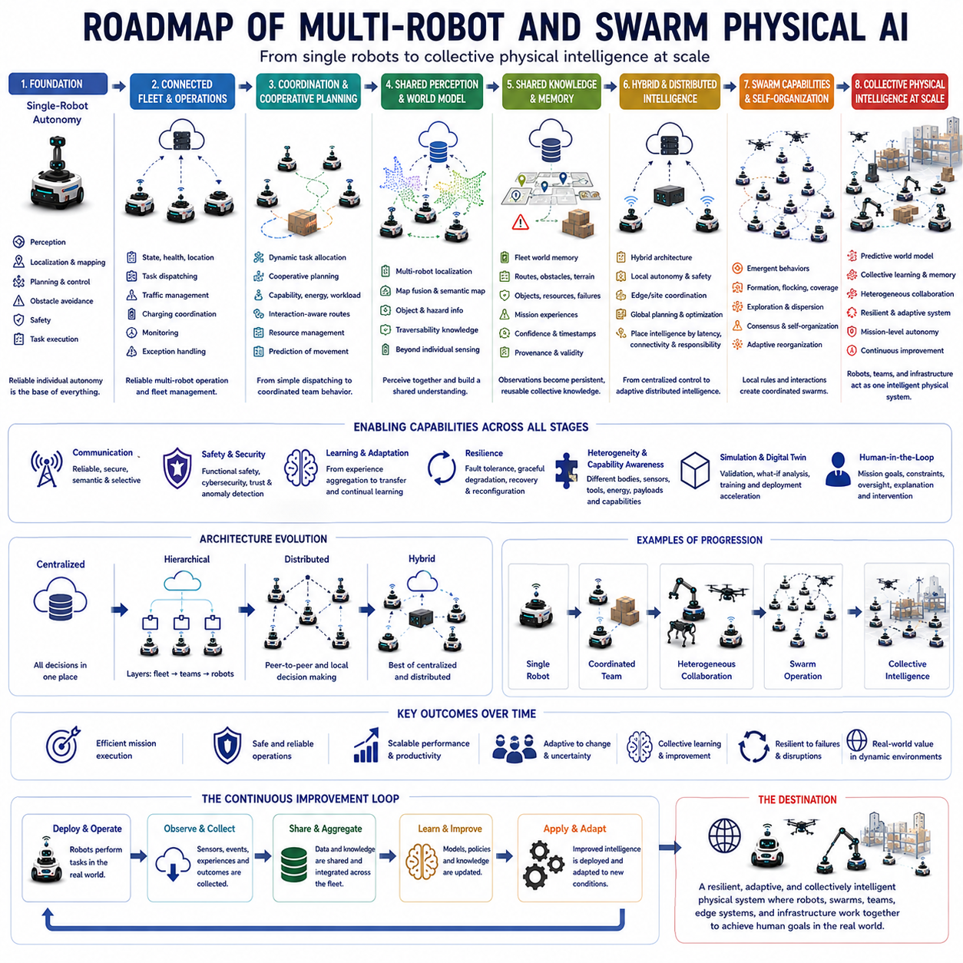
The roadmap of Multi-Robot and Swarm Physical AI describes a progression from individually autonomous robots toward increasingly coordinated, adaptive, and collectively intelligent physical systems. This evolution is not defined simply by adding more robots. It requires advances in autonomy, communication, coordination, shared knowledge, distributed decision making, learning, resilience, and fleet-scale system architecture.
The foundation begins with reliable single-robot autonomy. Each robot must first possess dependable perception, localization, mapping, planning, motion control, obstacle avoidance, safety, and task execution capabilities. Collective intelligence cannot compensate for unstable individual autonomy. A multi-robot system therefore inherits the strengths and weaknesses of the physical agents from which it is constructed.
The next stage introduces fleet connectivity and operational coordination. Robots communicate their state, location, health, task progress, and resource conditions to a fleet management layer. The primary objective is reliable multi-robot operation rather than sophisticated collective intelligence. Task dispatching, traffic management, charging coordination, monitoring, and exception handling provide the operational foundation for larger fleets.
As coordination matures, fleet systems move from simple dispatching toward dynamic task allocation and cooperative planning. Robots are assigned according to capability, location, workload, energy, mission priority, and environmental conditions. Planning begins to consider interactions among robots, shared routes, spatial dependencies, resource contention, and predicted movement instead of treating each robot as an isolated execution platform.
Shared perception represents another major transition. Multiple robots contribute observations to common maps and environmental representations, allowing the system to perceive beyond the sensing range of any individual robot. Multi-robot localization, map fusion, semantic mapping, object information, hazard detection, and traversability knowledge gradually create a shared representation of the physical environment.
Shared world state then develops into persistent fleet world memory. Temporary observations become reusable knowledge describing routes, obstacles, terrain, objects, resources, failures, and previous mission outcomes. Confidence, timestamps, provenance, and temporal validity become necessary because collective memory must distinguish reliable persistent knowledge from uncertain or outdated information in changing environments.
The architecture simultaneously evolves from strongly centralized coordination toward hybrid distributed intelligence. Immediate perception, control, obstacle avoidance, and safety remain close to each robot, while site-level or fleet-level systems perform global allocation, shared knowledge management, traffic optimization, and mission planning. Intelligence is placed according to latency, communication availability, computational cost, and operational responsibility.
Peer-to-peer coordination becomes increasingly important as systems grow or operate under unreliable connectivity. Robots can exchange intentions, local observations, hazards, task states, and resource information directly with nearby agents. Distributed consensus, negotiation, local coordination, and self-organization allow useful collective behavior to continue when complete global information or continuous infrastructure connectivity is unavailable.
Swarm capabilities emerge when local interactions begin producing coordinated population-level behavior without detailed centralized commands for every robot. Formation, flocking, dispersion, coverage, exploration, consensus, collective transport, and adaptive reorganization can arise from decentralized rules or learned policies. The challenge shifts from controlling individual robots toward designing and verifying desirable emergent behavior.
Heterogeneous collaboration represents a further step beyond homogeneous fleets and swarms. AMRs, mobile manipulators, humanoids, quadrupeds, UAVs, and specialized robots can cooperate according to complementary embodiments. Capability-aware reasoning becomes essential because collective intelligence must understand which platform can sense, reach, transport, manipulate, inspect, or traverse particular environments under specific mission conditions.
Collective learning transforms operational coordination into an improvement process. Experiences from many robots can be aggregated to improve perception, navigation, task policies, recovery strategies, and world models. Updated knowledge can then be redistributed across compatible robots, creating a fleet learning cycle in which physical deployment continuously generates information that improves future behavior.
World models can extend this capability from reactive coordination toward predictive collective intelligence. Instead of reasoning only about current robot and environment states, the system can predict future traffic, resource demand, object motion, terrain risk, task progress, and consequences of coordinated actions. Planning can then evaluate possible collective futures before committing robots to physical actions.
Multi-agent reinforcement learning and related learning methods can further enable robots to discover cooperative strategies through interaction. Learned coordination may complement manually designed rules for task allocation, formation, exploration, or resource sharing. Real-world deployment, however, requires safety constraints, uncertainty management, simulation validation, transfer mechanisms, and protection against unstable or unexpected collective behaviors.
Resilience becomes a central capability as collective intelligence matures. Advanced systems must tolerate robot failures, degraded sensors, communication loss, blocked routes, unavailable resources, and changing mission requirements. Tasks can be reassigned, teams reorganized, communication structures adapted, and plans regenerated so that the overall mission continues with graceful degradation rather than complete failure.
Human supervision must evolve alongside increasing autonomy. Early fleets may require operators to monitor individual robots, while advanced systems require mission-level supervision, policy definition, exception management, and explanation of collective decisions. Humans increasingly specify goals, constraints, priorities, and acceptable risk while the multi-robot system determines how physical agents should organize themselves to accomplish the mission.
At larger scales, hierarchical organization becomes necessary to control complexity. Individual robots can form local teams, teams can operate under regional or site-level coordination, and fleet services can maintain broader mission objectives and shared knowledge. Swarm-like local behaviors, structured team cooperation, and centralized fleet optimization can coexist within different layers of the same Physical AI architecture.
The long-term roadmap therefore moves beyond fleet management toward collective physical intelligence. Robots increasingly share perception, memory, predictions, experience, and learned capabilities while retaining local physical autonomy. Coordination becomes adaptive, communication becomes semantic and selective, knowledge becomes persistent, and planning becomes predictive across multiple embodied agents operating in a common world.
Ultimately, Multi-Robot and Swarm Physical AI evolves from autonomous machines operating side by side into populations that can perceive together, reason collectively, learn from distributed experience, reorganize under failure, and coordinate physical actions at scale. The destination is not a single centralized super-controller, but a resilient intelligence architecture in which robots, teams, swarms, edge systems, and fleet infrastructure function as an integrated adaptive physical system.
다중 로봇 및 스웜 물리 인공지능(Multi-Robot and Swarm Physical AI)의 로드맵은 개별적으로 자율적인 로봇에서 점차 더 높은 수준으로 조정되고, 적응하며, 집단적으로 지능적인 물리 시스템으로 발전하는 과정을 설명한다. 이러한 발전은 단순히 로봇의 수를 늘리는 것으로 정의되지 않는다. 자율성, 통신, 조정, 공유 지식, 분산 의사결정, 학습, 회복탄력성, 플릿 규모 시스템 아키텍처(Fleet-Scale System Architecture)의 발전이 함께 필요하다.
기반 단계는 신뢰할 수 있는 단일 로봇 자율성(Single-Robot Autonomy)에서 시작된다. 각각의 로봇은 먼저 안정적인 인식(Perception), 위치 추정(Localization), 매핑(Mapping), 계획(Planning), 모션 제어(Motion Control), 장애물 회피(Obstacle Avoidance), 안전(Safety), 작업 실행(Task Execution) 능력을 갖추어야 한다. 집단 지능(Collective Intelligence)은 불안정한 개별 자율성을 보완할 수 없으므로, 다중 로봇 시스템은 이를 구성하는 물리적 에이전트의 강점과 약점을 그대로 계승한다.
다음 단계에서는 플릿 연결성(Fleet Connectivity)과 운영 조정(Operational Coordination)이 도입된다. 로봇은 자신의 상태, 위치, 건전성(Health), 작업 진행 상황, 자원 상태를 플릿 관리 계층(Fleet Management Layer)에 전달한다. 이 단계의 주요 목표는 정교한 집단 지능보다 신뢰할 수 있는 다중 로봇 운영이다. 작업 디스패칭(Task Dispatching), 교통 관리(Traffic Management), 충전 조정(Charging Coordination), 모니터링(Monitoring), 예외 처리(Exception Handling)가 더 큰 규모의 플릿을 위한 운영 기반을 제공한다.
조정 능력이 성숙함에 따라 플릿 시스템은 단순한 디스패칭에서 동적 작업 할당(Dynamic Task Allocation)과 협력 계획(Cooperative Planning)으로 발전한다. 로봇은 능력, 위치, 작업 부하, 에너지, 임무 우선순위, 환경 조건에 따라 할당된다. 계획은 각 로봇을 독립적인 실행 플랫폼으로 취급하는 대신 로봇 간 상호작용, 공유 경로, 공간적 의존성, 자원 경쟁(Resource Contention), 예측된 움직임을 고려하기 시작한다.
공유 인식(Shared Perception)은 또 하나의 중요한 전환을 나타낸다. 여러 로봇이 공통 지도와 환경 표현(Common Environmental Representation)에 관측 정보를 제공함으로써 시스템은 개별 로봇의 감지 범위를 넘어 환경을 인식할 수 있다. 다중 로봇 위치 추정(Multi-Robot Localization), 지도 융합(Map Fusion), 의미론적 매핑(Semantic Mapping), 객체 정보, 위험 탐지(Hazard Detection), 이동 가능성 지식(Traversability Knowledge)이 점진적으로 물리적 환경에 대한 공유 표현을 구축한다.
공유 세계 상태(Shared World State)는 이후 지속적인 플릿 세계 메모리(Fleet World Memory)로 발전한다. 일시적인 관측은 경로, 장애물, 지형, 객체, 자원, 장애, 이전 임무 결과를 설명하는 재사용 가능한 지식으로 변화한다. 집단 메모리(Collective Memory)는 변화하는 환경에서 신뢰할 수 있는 지속적 지식과 불확실하거나 오래된 정보를 구분해야 하므로 신뢰도(Confidence), 타임스탬프(Timestamp), 출처 정보(Provenance), 시간적 유효성(Temporal Validity)이 필요해진다.
아키텍처는 동시에 강한 중앙집중식 조정(Centralized Coordination)에서 하이브리드 분산 지능(Hybrid Distributed Intelligence)으로 발전한다. 즉각적인 인식, 제어, 장애물 회피, 안전 기능은 각 로봇 가까이에 유지되는 반면, 사이트 수준 또는 플릿 수준 시스템은 전역 할당(Global Allocation), 공유 지식 관리, 교통 최적화, 임무 계획을 수행한다. 지능은 지연 시간, 통신 가용성, 계산 비용, 운영 책임에 따라 적절한 위치에 배치된다.
시스템 규모가 증가하거나 불안정한 연결 환경에서 작동할수록 피어 투 피어 조정(Peer-to-Peer Coordination)이 점점 중요해진다. 로봇은 의도(Intentions), 지역 관측, 위험 요소, 작업 상태, 자원 정보를 주변 에이전트와 직접 교환할 수 있다. 분산 합의(Distributed Consensus), 협상(Negotiation), 지역 조정(Local Coordination), 자기 조직화(Self-Organization)는 완전한 전역 정보나 지속적인 인프라 연결을 사용할 수 없는 상황에서도 유용한 집단 행동을 지속할 수 있도록 한다.
스웜 능력(Swarm Capabilities)은 모든 로봇에 상세한 중앙 명령을 제공하지 않아도 지역적 상호작용이 집단 수준의 조정 행동을 만들어내기 시작할 때 나타난다. 대형 형성(Formation), 군집 이동(Flocking), 분산(Dispersion), 영역 커버리지(Coverage), 탐색(Exploration), 합의(Consensus), 집단 운송(Collective Transport), 적응적 재구성(Adaptive Reorganization)은 분산 규칙이나 학습된 정책(Learned Policies)을 통해 나타날 수 있다. 이에 따라 과제는 개별 로봇 제어에서 바람직한 창발 행동(Emergent Behavior)을 설계하고 검증하는 방향으로 변화한다.
이종 협력(Heterogeneous Collaboration)은 동종 플릿과 스웜을 넘어서는 다음 단계의 발전을 의미한다. 자율 이동 로봇(AMR), 모바일 매니퓰레이터(Mobile Manipulator), 휴머노이드(Humanoid), 사족보행 로봇(Quadruped), 무인 항공기(UAV), 특수 로봇이 상호 보완적인 체화(Embodiment)를 기반으로 협력할 수 있다. 집단 지능은 특정 임무 조건에서 어떤 플랫폼이 감지하고, 접근하며, 운송하고, 조작하고, 검사하거나 특정 환경을 통과할 수 있는지를 이해해야 하므로 능력 인식형 추론(Capability-Aware Reasoning)이 필수적이다.
집단 학습(Collective Learning)은 운영 조정을 지속적인 개선 과정으로 전환한다. 여러 로봇의 경험을 통합하여 인식, 내비게이션, 작업 정책(Task Policies), 복구 전략(Recovery Strategies), 세계 모델(World Models)을 개선할 수 있다. 이후 갱신된 지식을 호환 가능한 로봇에 다시 배포함으로써 물리적 배치가 지속적으로 정보를 생성하고, 그 정보가 미래 행동을 개선하는 플릿 학습 순환(Fleet Learning Cycle)을 형성한다.
세계 모델(World Models)은 이러한 능력을 반응적 조정(Reactive Coordination)에서 예측적 집단 지능(Predictive Collective Intelligence)으로 확장할 수 있다. 시스템은 현재의 로봇과 환경 상태만을 추론하는 대신 미래의 교통, 자원 수요, 객체 움직임, 지형 위험, 작업 진행 상황, 조정된 행동의 결과를 예측할 수 있다. 이를 통해 계획 시스템은 로봇이 실제 물리적 행동을 수행하기 전에 가능한 집단적 미래(Collective Futures)를 평가할 수 있다.
다중 에이전트 강화학습(Multi-Agent Reinforcement Learning)과 관련 학습 방법은 로봇이 상호작용을 통해 협력 전략(Cooperative Strategies)을 발견하도록 지원할 수 있다. 학습된 조정은 작업 할당, 대형 형성, 탐색, 자원 공유를 위해 사람이 설계한 규칙을 보완할 수 있다. 그러나 현실 세계에 배포하려면 안전 제약(Safety Constraints), 불확실성 관리, 시뮬레이션 검증(Simulation Validation), 전이 메커니즘(Transfer Mechanisms), 불안정하거나 예상하지 못한 집단 행동에 대한 보호가 필요하다.
집단 지능이 성숙할수록 회복탄력성(Resilience)은 핵심 능력이 된다. 고도화된 시스템은 로봇 장애, 센서 성능 저하, 통신 손실, 차단된 경로, 사용 불가능한 자원, 변화하는 임무 요구사항을 견딜 수 있어야 한다. 작업을 재할당하고, 팀을 재구성하며, 통신 구조를 조정하고, 계획을 다시 생성함으로써 전체 임무가 완전히 실패하는 대신 점진적 성능 저하(Graceful Degradation) 상태에서 계속 수행되도록 해야 한다.
자율성이 증가함에 따라 인간 감독(Human Supervision) 역시 함께 발전해야 한다. 초기 플릿에서는 운영자가 개별 로봇을 모니터링해야 할 수 있지만, 고도화된 시스템에서는 임무 수준 감독(Mission-Level Supervision), 정책 정의(Policy Definition), 예외 관리(Exception Management), 집단 의사결정에 대한 설명이 필요하다. 인간은 점차 목표, 제약 조건, 우선순위, 허용 가능한 위험을 정의하고, 다중 로봇 시스템은 임무를 수행하기 위해 물리적 에이전트를 어떻게 조직할지를 결정하게 된다.
더 큰 규모에서는 복잡성을 제어하기 위해 계층적 조직(Hierarchical Organization)이 필요해진다. 개별 로봇은 지역 팀(Local Teams)을 구성하고, 팀은 영역 또는 사이트 수준의 조정 아래에서 작동하며, 플릿 서비스는 보다 광범위한 임무 목표와 공유 지식을 관리할 수 있다. 스웜과 유사한 지역 행동, 구조화된 팀 협력(Structured Team Cooperation), 중앙집중식 플릿 최적화(Centralized Fleet Optimization)는 동일한 물리 인공지능 아키텍처의 서로 다른 계층에서 공존할 수 있다.
따라서 장기적인 로드맵은 플릿 관리(Fleet Management)를 넘어 집단 물리 지능(Collective Physical Intelligence)으로 발전한다. 로봇들은 지역적인 물리적 자율성을 유지하면서 인식, 메모리, 예측, 경험, 학습된 능력을 점차 공유하게 된다. 조정은 적응형(Adaptive)으로 발전하고, 통신은 의미 기반(Semantic)이면서 선택적으로 변화하며, 지식은 지속적으로 축적되고, 계획은 여러 체화 에이전트에 걸쳐 예측적인 형태로 발전한다.
궁극적으로 다중 로봇 및 스웜 물리 인공지능(Multi-Robot and Swarm Physical AI)은 서로 나란히 작동하는 자율 기계에서 함께 인식하고, 집단적으로 추론하며, 분산된 경험으로부터 학습하고, 장애 상황에서 스스로 재구성하며, 대규모로 물리적 행동을 조정할 수 있는 로봇 집단으로 발전한다. 최종 목표는 하나의 중앙집중식 슈퍼 제어기(Centralized Super-Controller)가 아니라 로봇, 팀, 스웜, 엣지 시스템(Edge Systems), 플릿 인프라가 하나의 통합된 적응형 물리 시스템(Integrated Adaptive Physical System)으로 기능하는 회복탄력적인 지능 아키텍처(Resilient Intelligence Architecture)이다.

